Приложение № 2
к постановлению администрации
муниципального образования Оренбургский район
от___________№___________

Графическое описание местоположения границ публичного сервитута
(далее - объект)
в целях размещения объекта водопроводных сетей ПАО «Газпром»: «Противопожарный водовод к У-110 (объект ОГПЗ) инв.124499»

Раздел 1

Сведения об объекте
№  п/п | Характеристики объекта | Описание характеристик
1 | Местоположение объекта | Оренбургская область, Оренбургский район, муниципальное образование «Подгородне-Покровский сельсовет»
2 | Площадь объекта +/- величина погрешности определения площади  (Р +/- Дельта Р) | 31094 кв.м +/- 62 кв.м
3 | Иные характеристики объекта | Кадастровые номера земельных участков, в отношении которых установлен публичный сервитут:  56:21:1808001:104  56:21:1808001:11  56:21:1808001:13  56:21:1808001:18  56:21:1808001:30  56:21:1808001:31  56:21:1808001:330 (ЕЗП 56:21:1808001:328)  56:21:1808001:331 (ЕЗП 56:21:1808001:328)  56:21:1808001:40  56:21:1808001:41  56:21:1808001:79 (ЕЗП 56:21:0000000:83)  56:21:1808001:845  56:21:1808001:86 (ЕЗП 56:21:0000000:109)

Раздел 2
Сведения о местоположении границ объекта
1. Система координат: МСК-56
2. Сведения о характерных точках границ объекта
Обозначение характерных точек границ | Координаты, м |  | Метод определения координат характерной точки | Средняя квадратическая погрешность положения характерной точки (Mt), м | Описание обозначения точки на местности (при наличии)
 | X | Y
1 | 2 | 3 | 4 | 5 | 6
1 | 439914.42 | 2279943.89 | Аналитический | 0.1 | -
2 | 439948.76 | 2279958.85 | Аналитический | 0.1 | -
3 | 439973.51 | 2279970.70 | Аналитический | 0.1 | -
4 | 439992.10 | 2279981.15 | Аналитический | 0.1 | -
5 | 440032.58 | 2280002.01 | Аналитический | 0.1 | -
6 | 440079.13 | 2280022.33 | Аналитический | 0.1 | -
7 | 440112.91 | 2280040.71 | Аналитический | 0.1 | -
8 | 440139.74 | 2280053.12 | Аналитический | 0.1 | -
9 | 440219.78 | 2280081.46 | Аналитический | 0.1 | -
10 | 440221.31 | 2280081.24 | Аналитический | 0.1 | -
11 | 440223.83 | 2280082.66 | Аналитический | 0.1 | -
12 | 440226.63 | 2280085.94 | Аналитический | 0.1 | -
13 | 440227.63 | 2280088.79 | Аналитический | 0.1 | -
14 | 440231.31 | 2280185.77 | Аналитический | 0.1 | -
15 | 440235.74 | 2280255.69 | Аналитический | 0.1 | -
16 | 440240.14 | 2280312.40 | Аналитический | 0.1 | -
17 | 440241.88 | 2280341.78 | Аналитический | 0.1 | -
18 | 440242.49 | 2280367.38 | Аналитический | 0.1 | -
19 | 440292.90 | 2280376.66 | Аналитический | 0.1 | -
20 | 440299.77 | 2280377.34 | Аналитический | 0.1 | -
21 | 440303.33 | 2280378.37 | Аналитический | 0.1 | -
22 | 440306.67 | 2280382.06 | Аналитический | 0.1 | -
23 | 440309.57 | 2280405.18 | Аналитический | 0.1 | -
24 | 440311.50 | 2280414.00 | Аналитический | 0.1 | -
25 | 440311.19 | 2280417.07 | Аналитический | 0.1 | -
26 | 440309.14 | 2280419.38 | Аналитический | 0.1 | -
27 | 440306.12 | 2280420.04 | Аналитический | 0.1 | -
28 | 440303.29 | 2280418.80 | Аналитический | 0.1 | -
29 | 440301.73 | 2280416.13 | Аналитический | 0.1 | -
30 | 440299.66 | 2280406.50 | Аналитический | 0.1 | -
31 | 440297.41 | 2280387.16 | Аналитический | 0.1 | -
32 | 440291.26 | 2280386.52 | Аналитический | 0.1 | -
33 | 440241.87 | 2280377.44 | Аналитический | 0.1 | -
34 | 440245.04 | 2280422.84 | Аналитический | 0.1 | -
35 | 440245.59 | 2280446.71 | Аналитический | 0.1 | -
36 | 440249.33 | 2280532.62 | Аналитический | 0.1 | -
37 | 440256.86 | 2280532.74 | Аналитический | 0.1 | -
38 | 440262.22 | 2280532.25 | Аналитический | 0.1 | -
39 | 440265.24 | 2280532.94 | Аналитический | 0.1 | -
40 | 440267.27 | 2280535.27 | Аналитический | 0.1 | -
41 | 440267.54 | 2280538.35 | Аналитический | 0.1 | -
42 | 440265.96 | 2280541.00 | Аналитический | 0.1 | -
43 | 440263.12 | 2280542.21 | Аналитический | 0.1 | -
44 | 440257.00 | 2280542.74 | Аналитический | 0.1 | -
45 | 440246.39 | 2280542.29 | Аналитический | 0.1 | -
46 | 440243.68 | 2280541.41 | Аналитический | 0.1 | -
47 | 440240.66 | 2280538.70 | Аналитический | 0.1 | -
48 | 440239.56 | 2280535.59 | Аналитический | 0.1 | -
49 | 440235.60 | 2280446.99 | Аналитический | 0.1 | -
50 | 440235.05 | 2280423.19 | Аналитический | 0.1 | -
51 | 440231.20 | 2280368.13 | Аналитический | 0.1 | -
52 | 440230.59 | 2280342.16 | Аналитический | 0.1 | -
53 | 440226.72 | 2280283.23 | Аналитический | 0.1 | -
54 | 440222.08 | 2280222.09 | Аналитический | 0.1 | -
55 | 440220.02 | 2280186.20 | Аналитический | 0.1 | -
56 | 440216.41 | 2280091.98 | Аналитический | 0.1 | -
57 | 440136.76 | 2280063.09 | Аналитический | 0.1 | -
58 | 440132.95 | 2280062.47 | Аналитический | 0.1 | -
59 | 440107.70 | 2280050.73 | Аналитический | 0.1 | -
60 | 440074.00 | 2280032.40 | Аналитический | 0.1 | -
61 | 440027.60 | 2280012.16 | Аналитический | 0.1 | -
62 | 439986.67 | 2279991.06 | Аналитический | 0.1 | -
63 | 439968.15 | 2279980.66 | Аналитический | 0.1 | -
64 | 439943.98 | 2279969.09 | Аналитический | 0.1 | -
65 | 439910.00 | 2279954.29 | Аналитический | 0.1 | -
66 | 439883.92 | 2279943.86 | Аналитический | 0.1 | -
67 | 439824.16 | 2279921.23 | Аналитический | 0.1 | -
68 | 439810.39 | 2279915.68 | Аналитический | 0.1 | -
69 | 439800.00 | 2279940.42 | Аналитический | 0.1 | -
70 | 439798.32 | 2279942.54 | Аналитический | 0.1 | -
71 | 439795.36 | 2279944.67 | Аналитический | 0.1 | -
72 | 439790.66 | 2279945.29 | Аналитический | 0.1 | -
73 | 439730.91 | 2279921.64 | Аналитический | 0.1 | -
74 | 439663.76 | 2279895.89 | Аналитический | 0.1 | -
75 | 439640.27 | 2279885.46 | Аналитический | 0.1 | -
76 | 439612.97 | 2279873.93 | Аналитический | 0.1 | -
77 | 439594.53 | 2279866.53 | Аналитический | 0.1 | -
78 | 439591.27 | 2279864.07 | Аналитический | 0.1 | -
79 | 439589.28 | 2279859.96 | Аналитический | 0.1 | -
80 | 439589.66 | 2279856.41 | Аналитический | 0.1 | -
81 | 439597.13 | 2279835.27 | Аналитический | 0.1 | -
82 | 439575.28 | 2279825.43 | Аналитический | 0.1 | -
83 | 439548.50 | 2279814.16 | Аналитический | 0.1 | -
84 | 439417.31 | 2279762.85 | Аналитический | 0.1 | -
85 | 439311.19 | 2279718.67 | Аналитический | 0.1 | -
86 | 439279.18 | 2279704.83 | Аналитический | 0.1 | -
87 | 439250.85 | 2279693.13 | Аналитический | 0.1 | -
88 | 439192.72 | 2279671.11 | Аналитический | 0.1 | -
89 | 439199.25 | 2279679.82 | Аналитический | 0.1 | -
90 | 439200.12 | 2279681.62 | Аналитический | 0.1 | -
91 | 439203.71 | 2279695.08 | Аналитический | 0.1 | -
92 | 439232.66 | 2279774.38 | Аналитический | 0.1 | -
93 | 439245.32 | 2279810.43 | Аналитический | 0.1 | -
94 | 439253.83 | 2279832.55 | Аналитический | 0.1 | -
95 | 439260.00 | 2279849.99 | Аналитический | 0.1 | -
96 | 439268.47 | 2279872.09 | Аналитический | 0.1 | -
97 | 439268.63 | 2279875.18 | Аналитический | 0.1 | -
98 | 439266.94 | 2279877.77 | Аналитический | 0.1 | -
99 | 439264.06 | 2279878.87 | Аналитический | 0.1 | -
100 | 439261.07 | 2279878.07 | Аналитический | 0.1 | -
101 | 439259.13 | 2279875.67 | Аналитический | 0.1 | -
102 | 439254.45 | 2279863.46 | Аналитический | 0.1 | -
103 | 439205.39 | 2279882.15 | Аналитический | 0.1 | -
104 | 439202.30 | 2279882.29 | Аналитический | 0.1 | -
105 | 439199.72 | 2279880.59 | Аналитический | 0.1 | -
106 | 439198.63 | 2279877.70 | Аналитический | 0.1 | -
107 | 439199.45 | 2279874.72 | Аналитический | 0.1 | -
108 | 439201.87 | 2279872.79 | Аналитический | 0.1 | -
109 | 439250.23 | 2279854.38 | Аналитический | 0.1 | -
110 | 439244.04 | 2279836.49 | Аналитический | 0.1 | -
111 | 439235.41 | 2279814.09 | Аналитический | 0.1 | -
112 | 439222.76 | 2279777.88 | Аналитический | 0.1 | -
113 | 439193.79 | 2279698.09 | Аналитический | 0.1 | -
114 | 439190.21 | 2279685.29 | Аналитический | 0.1 | -
115 | 439174.94 | 2279664.12 | Аналитический | 0.1 | -
116 | 439125.09 | 2279645.59 | Аналитический | 0.1 | -
117 | 439122.05 | 2279643.80 | Аналитический | 0.1 | -
118 | 439119.86 | 2279641.09 | Аналитический | 0.1 | -
119 | 439118.77 | 2279636.90 | Аналитический | 0.1 | -
120 | 439119.76 | 2279598.41 | Аналитический | 0.1 | -
121 | 439120.49 | 2279455.41 | Аналитический | 0.1 | -
122 | 439118.99 | 2279407.10 | Аналитический | 0.1 | -
123 | 439114.12 | 2279162.06 | Аналитический | 0.1 | -
124 | 439111.44 | 2279096.69 | Аналитический | 0.1 | -
125 | 439109.00 | 2279058.29 | Аналитический | 0.1 | -
126 | 439104.49 | 2279057.56 | Аналитический | 0.1 | -
127 | 439074.46 | 2279058.26 | Аналитический | 0.1 | -
128 | 439051.34 | 2279059.29 | Аналитический | 0.1 | -
129 | 439044.70 | 2279058.74 | Аналитический | 0.1 | -
130 | 439041.47 | 2279057.57 | Аналитический | 0.1 | -
131 | 439038.93 | 2279054.84 | Аналитический | 0.1 | -
132 | 439038.00 | 2279051.95 | Аналитический | 0.1 | -
133 | 439037.54 | 2279047.12 | Аналитический | 0.1 | -
134 | 439038.00 | 2279017.43 | Аналитический | 0.1 | -
135 | 439039.04 | 2278993.37 | Аналитический | 0.1 | -
136 | 439037.48 | 2278992.84 | Аналитический | 0.1 | -
137 | 439035.28 | 2278991.36 | Аналитический | 0.1 | -
138 | 439033.79 | 2278989.63 | Аналитический | 0.1 | -
139 | 439032.72 | 2278986.57 | Аналитический | 0.1 | -
140 | 439029.53 | 2278985.57 | Аналитический | 0.1 | -
141 | 439027.75 | 2278983.05 | Аналитический | 0.1 | -
142 | 439027.79 | 2278979.96 | Аналитический | 0.1 | -
143 | 439029.64 | 2278977.48 | Аналитический | 0.1 | -
144 | 439032.59 | 2278976.57 | Аналитический | 0.1 | -
145 | 439037.82 | 2278976.64 | Аналитический | 0.1 | -
146 | 439039.77 | 2278977.49 | Аналитический | 0.1 | -
147 | 439039.96 | 2278974.49 | Аналитический | 0.1 | -
148 | 439032.28 | 2278974.18 | Аналитический | 0.1 | -
149 | 439029.38 | 2278973.11 | Аналитический | 0.1 | -
150 | 439027.67 | 2278970.54 | Аналитический | 0.1 | -
151 | 439027.79 | 2278967.45 | Аналитический | 0.1 | -
152 | 439029.71 | 2278965.03 | Аналитический | 0.1 | -
153 | 439032.68 | 2278964.19 | Аналитический | 0.1 | -
154 | 439043.92 | 2278964.84 | Аналитический | 0.1 | -
155 | 439047.29 | 2278966.55 | Аналитический | 0.1 | -
156 | 439049.05 | 2278968.70 | Аналитический | 0.1 | -
157 | 439050.10 | 2278972.53 | Аналитический | 0.1 | -
158 | 439049.30 | 2278988.01 | Аналитический | 0.1 | -
159 | 439050.96 | 2278991.29 | Аналитический | 0.1 | -
160 | 439051.20 | 2278994.56 | Аналитический | 0.1 | -
161 | 439050.70 | 2279004.26 | Аналитический | 0.1 | -
162 | 439050.15 | 2279045.85 | Аналитический | 0.1 | -
163 | 439053.62 | 2279046.15 | Аналитический | 0.1 | -
164 | 439066.14 | 2279046.00 | Аналитический | 0.1 | -
165 | 439106.03 | 2279044.09 | Аналитический | 0.1 | -
166 | 439115.56 | 2279045.26 | Аналитический | 0.1 | -
167 | 439118.74 | 2279046.96 | Аналитический | 0.1 | -
168 | 439120.90 | 2279049.73 | Аналитический | 0.1 | -
169 | 439122.15 | 2279052.75 | Аналитический | 0.1 | -
170 | 439122.55 | 2279055.22 | Аналитический | 0.1 | -
171 | 439123.42 | 2279075.62 | Аналитический | 0.1 | -
172 | 439126.96 | 2279258.64 | Аналитический | 0.1 | -
173 | 439127.28 | 2279304.84 | Аналитический | 0.1 | -
174 | 439129.20 | 2279391.47 | Аналитический | 0.1 | -
175 | 439130.15 | 2279404.98 | Аналитический | 0.1 | -
176 | 439130.07 | 2279423.98 | Аналитический | 0.1 | -
177 | 439131.71 | 2279488.95 | Аналитический | 0.1 | -
178 | 439131.04 | 2279549.12 | Аналитический | 0.1 | -
179 | 439129.07 | 2279635.99 | Аналитический | 0.1 | -
180 | 439162.77 | 2279648.72 | Аналитический | 0.1 | -
181 | 439180.60 | 2279654.56 | Аналитический | 0.1 | -
182 | 439217.32 | 2279669.56 | Аналитический | 0.1 | -
183 | 439254.62 | 2279683.51 | Аналитический | 0.1 | -
184 | 439421.35 | 2279753.33 | Аналитический | 0.1 | -
185 | 439552.38 | 2279804.54 | Аналитический | 0.1 | -
186 | 439601.99 | 2279824.93 | Аналитический | 0.1 | -
187 | 439605.70 | 2279827.29 | Аналитический | 0.1 | -
188 | 439607.65 | 2279829.81 | Аналитический | 0.1 | -
189 | 439608.59 | 2279833.60 | Аналитический | 0.1 | -
190 | 439608.12 | 2279837.39 | Аналитический | 0.1 | -
191 | 439605.93 | 2279842.65 | Аналитический | 0.1 | -
192 | 439601.12 | 2279857.19 | Аналитический | 0.1 | -
193 | 439645.28 | 2279875.27 | Аналитический | 0.1 | -
194 | 439668.20 | 2279885.50 | Аналитический | 0.1 | -
195 | 439767.53 | 2279923.89 | Аналитический | 0.1 | -
196 | 439790.76 | 2279933.24 | Аналитический | 0.1 | -
197 | 439799.41 | 2279912.26 | Аналитический | 0.1 | -
198 | 439802.44 | 2279906.56 | Аналитический | 0.1 | -
199 | 439805.48 | 2279904.09 | Аналитический | 0.1 | -
200 | 439807.45 | 2279903.53 | Аналитический | 0.1 | -
201 | 439810.61 | 2279903.67 | Аналитический | 0.1 | -
202 | 439847.62 | 2279918.20 | Аналитический | 0.1 | -
203 | 439888.05 | 2279933.34 | Аналитический | 0.1 | -
1 | 439914.42 | 2279943.89 | Аналитический | 0.1 | -
3. Сведения о характерных точках части (частей) границы объекта
Обозначение характерных точек части границы | Координаты, м |  | Метод определения координат характерной точки | Средняя квадратическая погрешность положения характерной точки (Mt), м | Описание обозначения точки на местности (при наличии)
 | X | Y
1 | 2 | 3 | 4 | 5 | 6
- | - | - | - | - | -

Раздел 3
Сведения о местоположении измененных (уточненных) границ объекта
1. Система координат:
2. Сведения о характерных точках границ объекта
Обозна-чение харак-терных точек границ | Существующие координаты, м |  | Измененные (уточненные) координаты, м |  | Метод определения координат характерной точки | Средняя квадра-тическая погреш-ность положе-ния харак-терной точки (Mt), м | Описа-ние обозна-чения точки на местнос-ти (при наличии)
 | X | Y | X | Y
1 | 2 | 3 | 4 | 5 | 6 | 7 | 8
- | - | - | - | - | - | - | -
3. Сведения о характерных точках части (частей) границы объекта
1 | 2 | 3 | 4 | 5 | 6 | 7 | 8
- | - | - | - | - | - | - | -

Раздел 4
Схема расположения границ публичного сервитута
в целях размещения объекта водопроводных сетей ПАО «Газпром»:
«Противопожарный водовод к У-110 (объект ОГПЗ) инв.124499»

Обзорная схема границ объекта
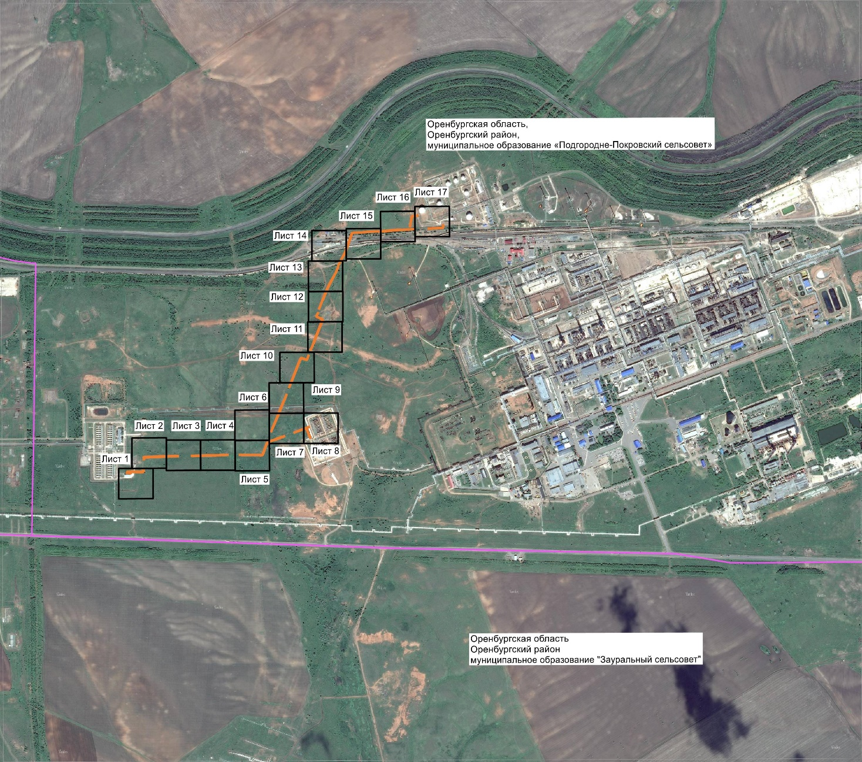
Масштаб 1 : 25 000
Используемые условные знаки и обозначения:
- проектное местоположение инженерного сооружения
- граница сельского поселения

Раздел 4
Схема расположения границ публичного сервитута
в целях размещения объекта водопроводных сетей ПАО «Газпром»:
«Противопожарный водовод к У-110 (объект ОГПЗ) инв.124499»

Лист 1
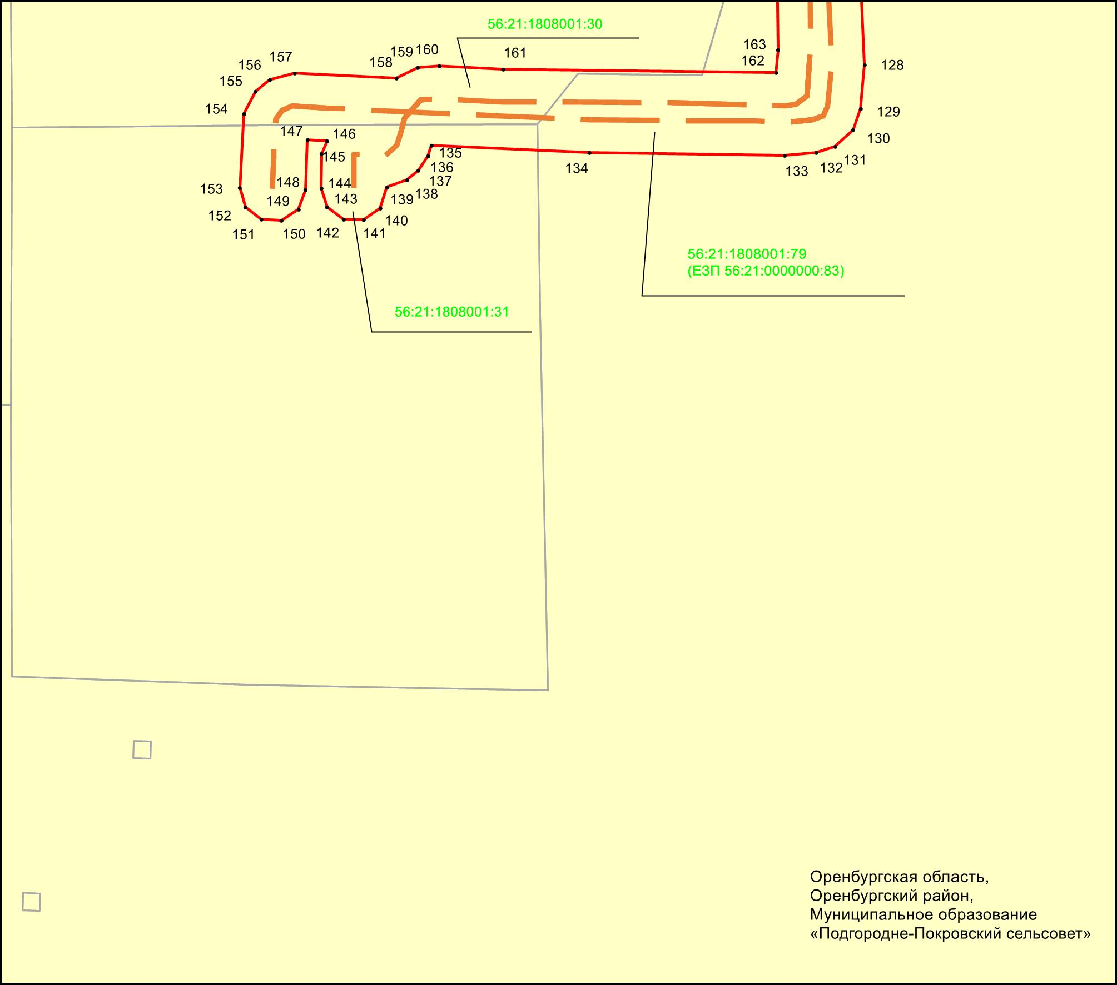
Масштаб 1 : 1000
Используемые условные знаки и обозначения:
• 1 - обозначение характерной точки границ объекта
- граница объекта
- проектное местоположение инженерного сооружения
- граница земельного участка

56:21:1808001:30 - кадастровый номер земельного участка

Раздел 4
Схема расположения границ публичного сервитута
в целях размещения объекта водопроводных сетей ПАО «Газпром»:
«Противопожарный водовод к У-110 (объект ОГПЗ) инв.124499»

Лист 2
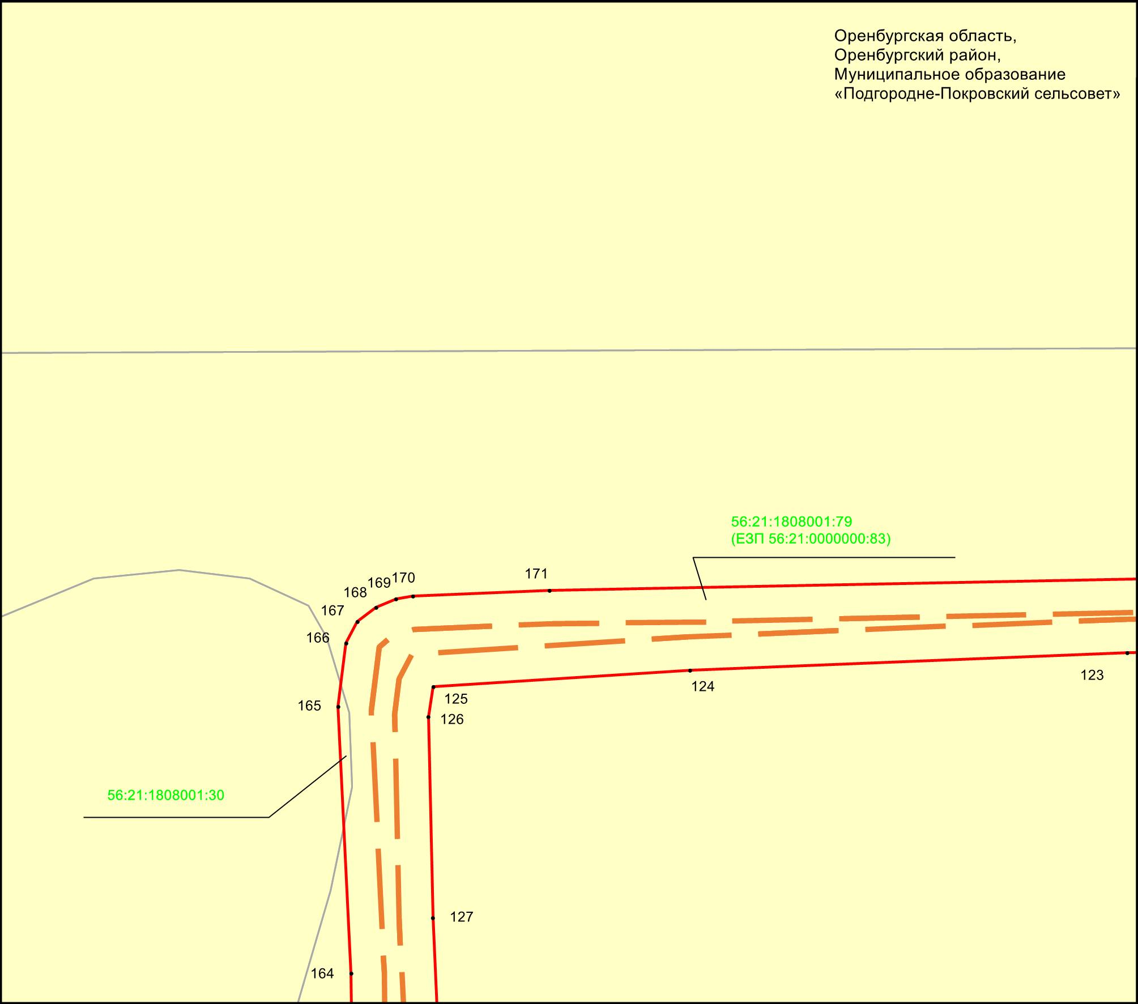
Масштаб 1 : 1000
Используемые условные знаки и обозначения:
• 1 - обозначение характерной точки границ объекта
- граница объекта
- проектное местоположение инженерного сооружения
- граница земельного участка

56:21:1808001:30 - кадастровый номер земельного участка

Раздел 4
Схема расположения границ публичного сервитута
в целях размещения объекта водопроводных сетей ПАО «Газпром»:
«Противопожарный водовод к У-110 (объект ОГПЗ) инв.124499»

Лист 3
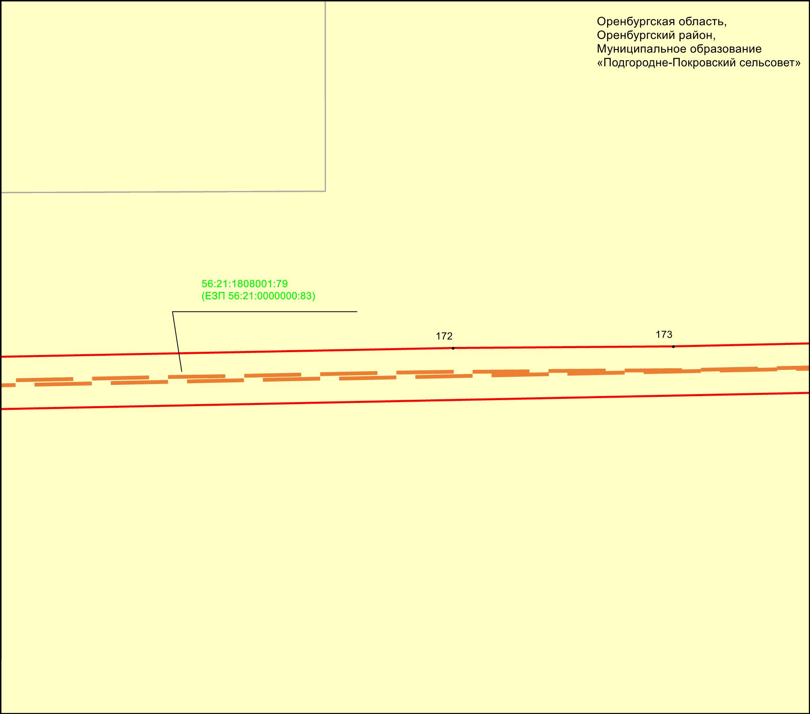
Масштаб 1 : 1000
Используемые условные знаки и обозначения:
• 1 - обозначение характерной точки границ объекта
- граница объекта
- проектное местоположение инженерного сооружения
- граница земельного участка

56:21:1808001:30 - кадастровый номер земельного участка

Раздел 4
Схема расположения границ публичного сервитута
в целях размещения объекта водопроводных сетей ПАО «Газпром»:
«Противопожарный водовод к У-110 (объект ОГПЗ) инв.124499»

Лист 4
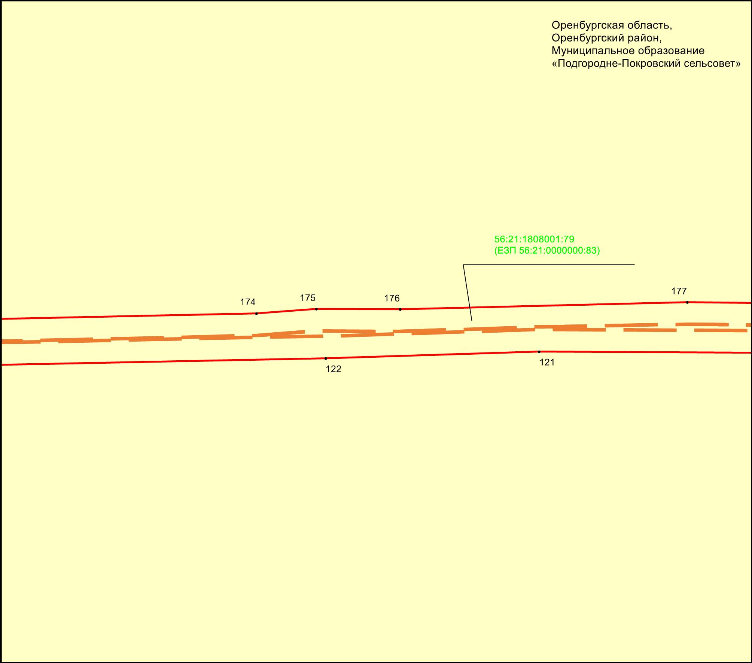
Масштаб 1 : 1000
Используемые условные знаки и обозначения:
• 1 - обозначение характерной точки границ объекта
- граница объекта
- проектное местоположение инженерного сооружения
- граница земельного участка

56:21:1808001:30 - кадастровый номер земельного участка

Раздел 4
Схема расположения границ публичного сервитута
в целях размещения объекта водопроводных сетей ПАО «Газпром»:
«Противопожарный водовод к У-110 (объект ОГПЗ) инв.124499»

Лист 5
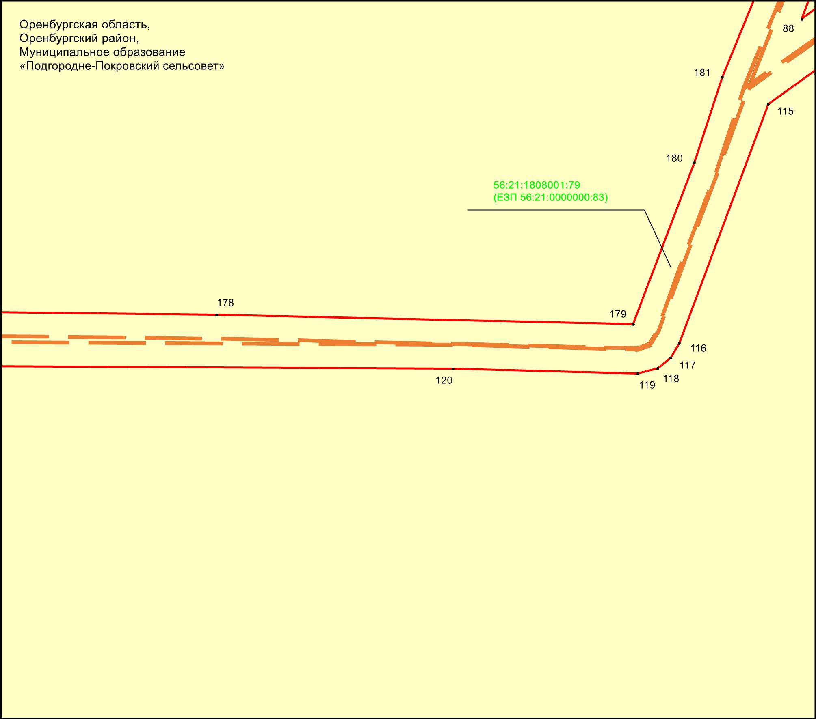
Масштаб 1 : 1000
Используемые условные знаки и обозначения:
• 1 - обозначение характерной точки границ объекта
- граница объекта
- проектное местоположение инженерного сооружения
- граница земельного участка

56:21:1808001:30 - кадастровый номер земельного участка

Раздел 4
Схема расположения границ публичного сервитута
в целях размещения объекта водопроводных сетей ПАО «Газпром»:
«Противопожарный водовод к У-110 (объект ОГПЗ) инв.124499»

Лист 6
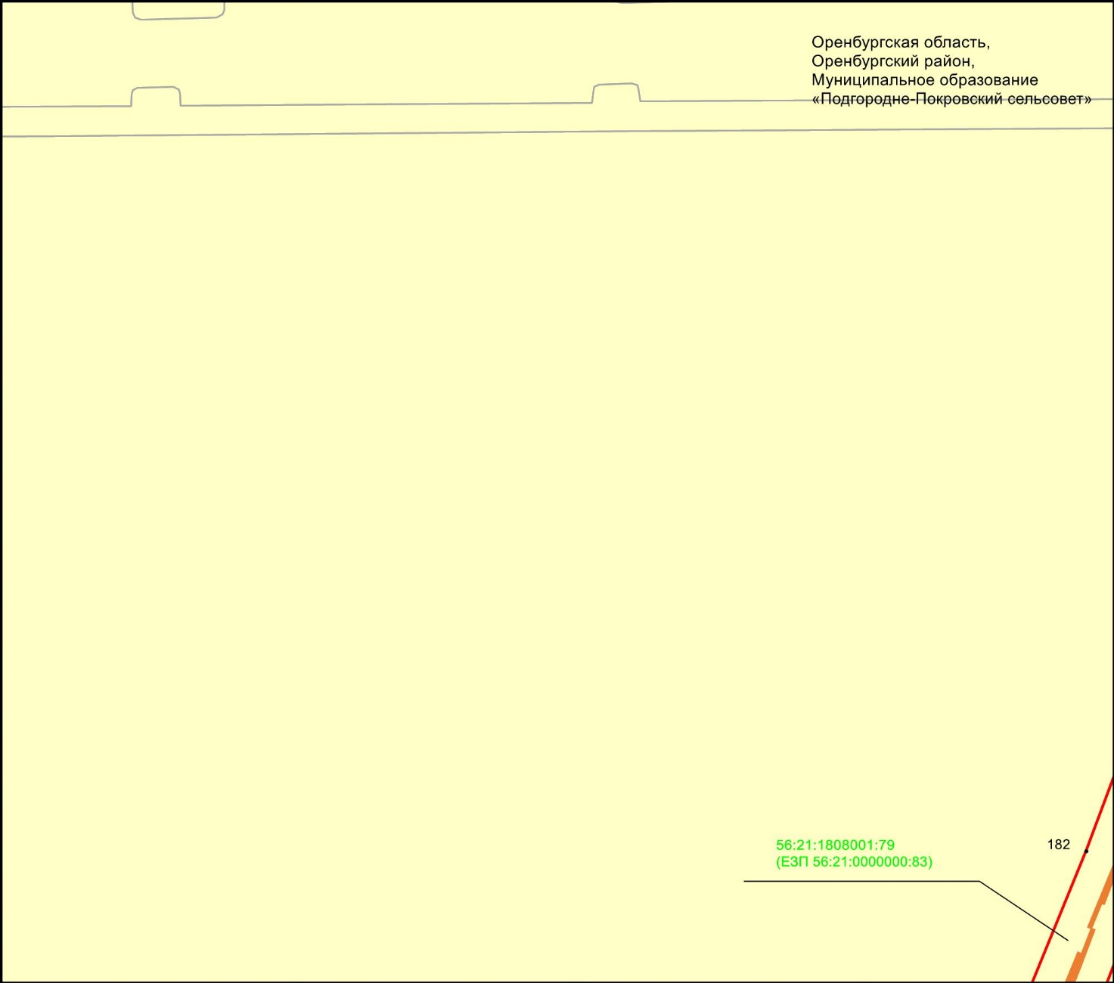
Масштаб 1 : 1000
Используемые условные знаки и обозначения:
• 1 - обозначение характерной точки границ объекта
- граница объекта
- проектное местоположение инженерного сооружения
- граница земельного участка

56:21:1808001:30 - кадастровый номер земельного участка

Раздел 4
Схема расположения границ публичного сервитута
в целях размещения объекта водопроводных сетей ПАО «Газпром»:
«Противопожарный водовод к У-110 (объект ОГПЗ) инв.124499»

Лист 7
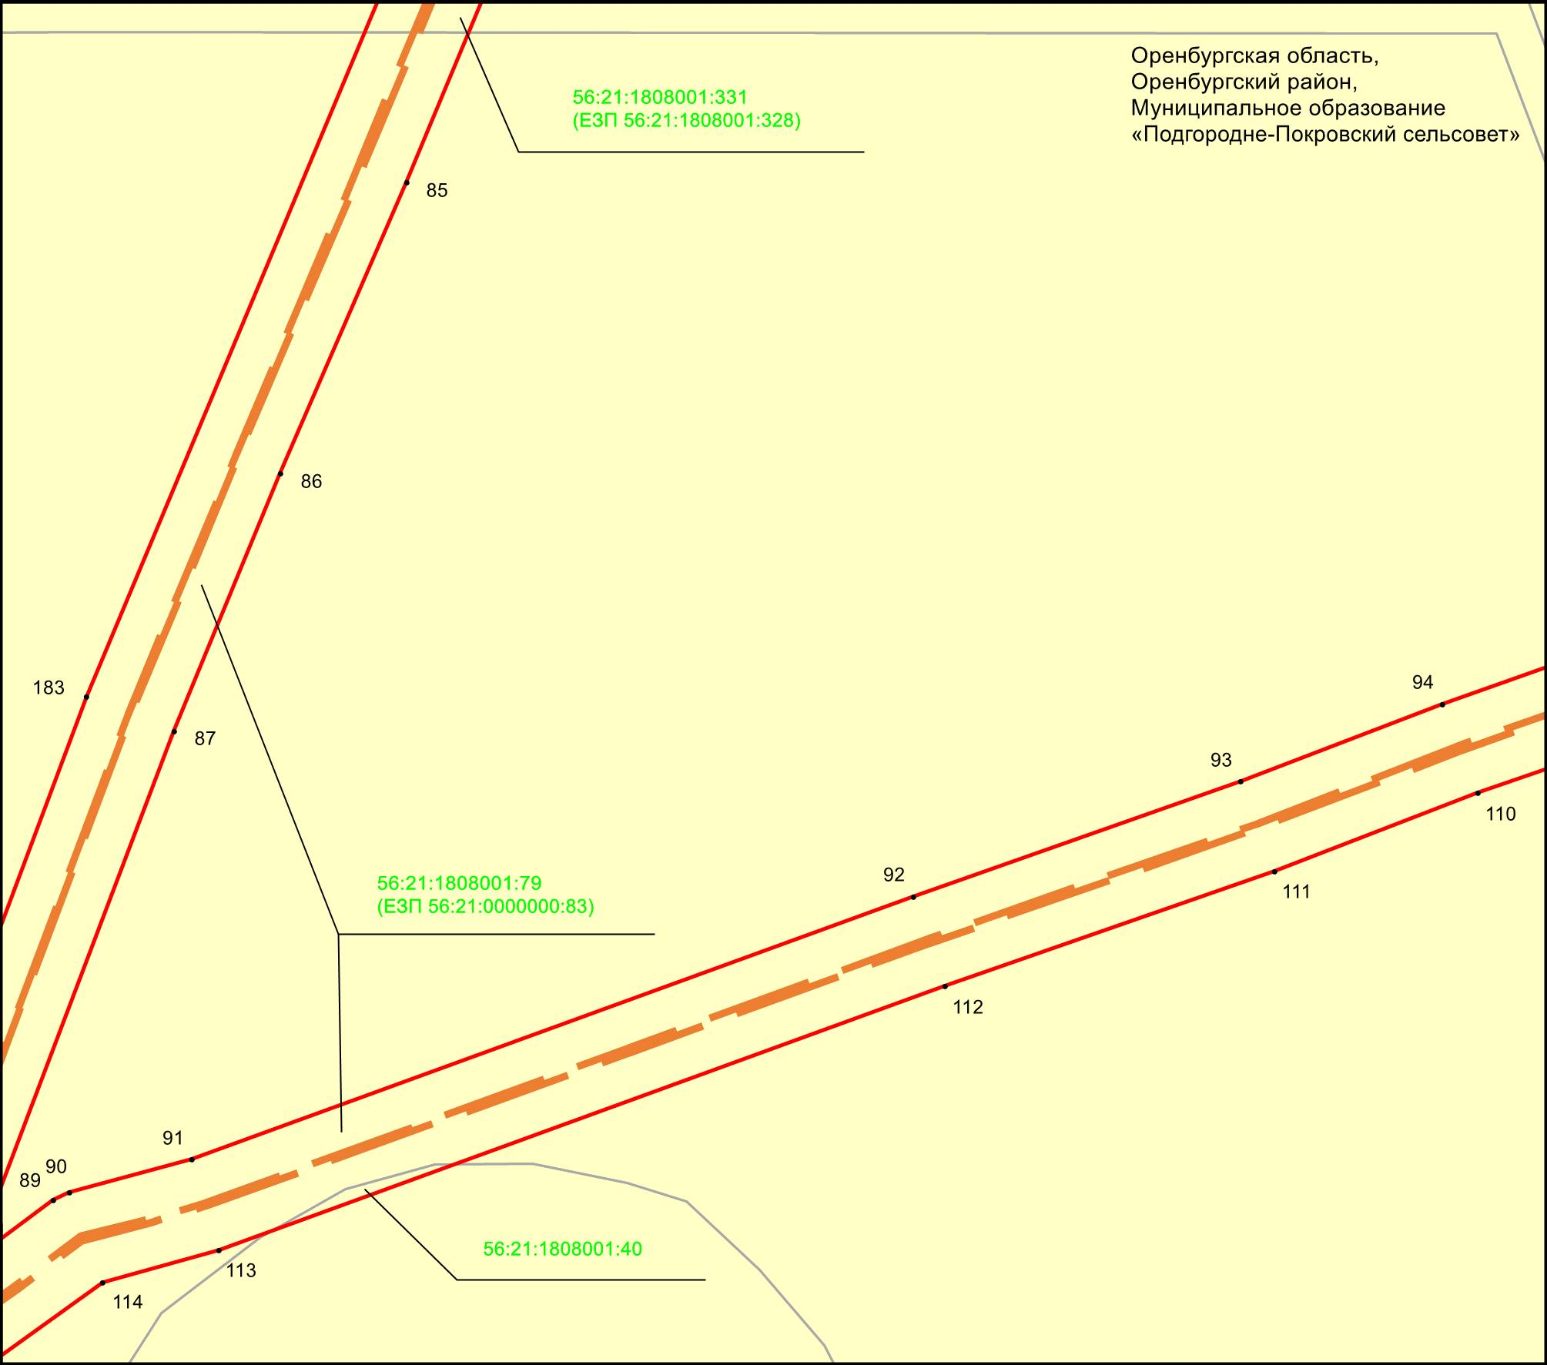
Масштаб 1 : 1000
Используемые условные знаки и обозначения:
• 1 - обозначение характерной точки границ объекта
- граница объекта
- проектное местоположение инженерного сооружения
- граница земельного участка

56:21:1808001:30 - кадастровый номер земельного участка

Раздел 4
Схема расположения границ публичного сервитута
в целях размещения объекта водопроводных сетей ПАО «Газпром»:
«Противопожарный водовод к У-110 (объект ОГПЗ) инв.124499»

Лист 8
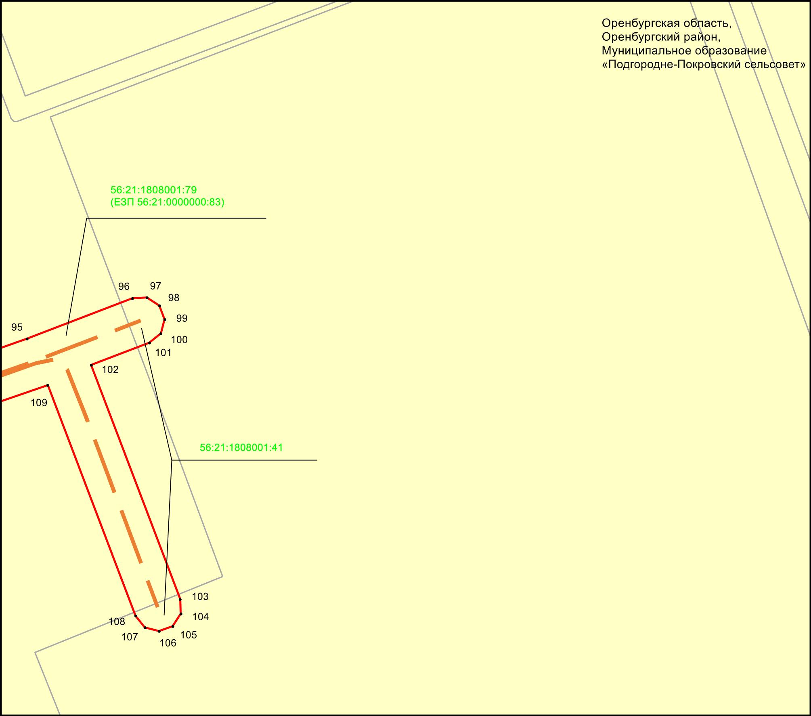
Масштаб 1 : 1000
Используемые условные знаки и обозначения:
• 1 - обозначение характерной точки границ объекта
- граница объекта
- проектное местоположение инженерного сооружения
- граница земельного участка

56:21:1808001:30 - кадастровый номер земельного участка

Раздел 4
Схема расположения границ публичного сервитута
в целях размещения объекта водопроводных сетей ПАО «Газпром»:
«Противопожарный водовод к У-110 (объект ОГПЗ) инв.124499»

Лист 9
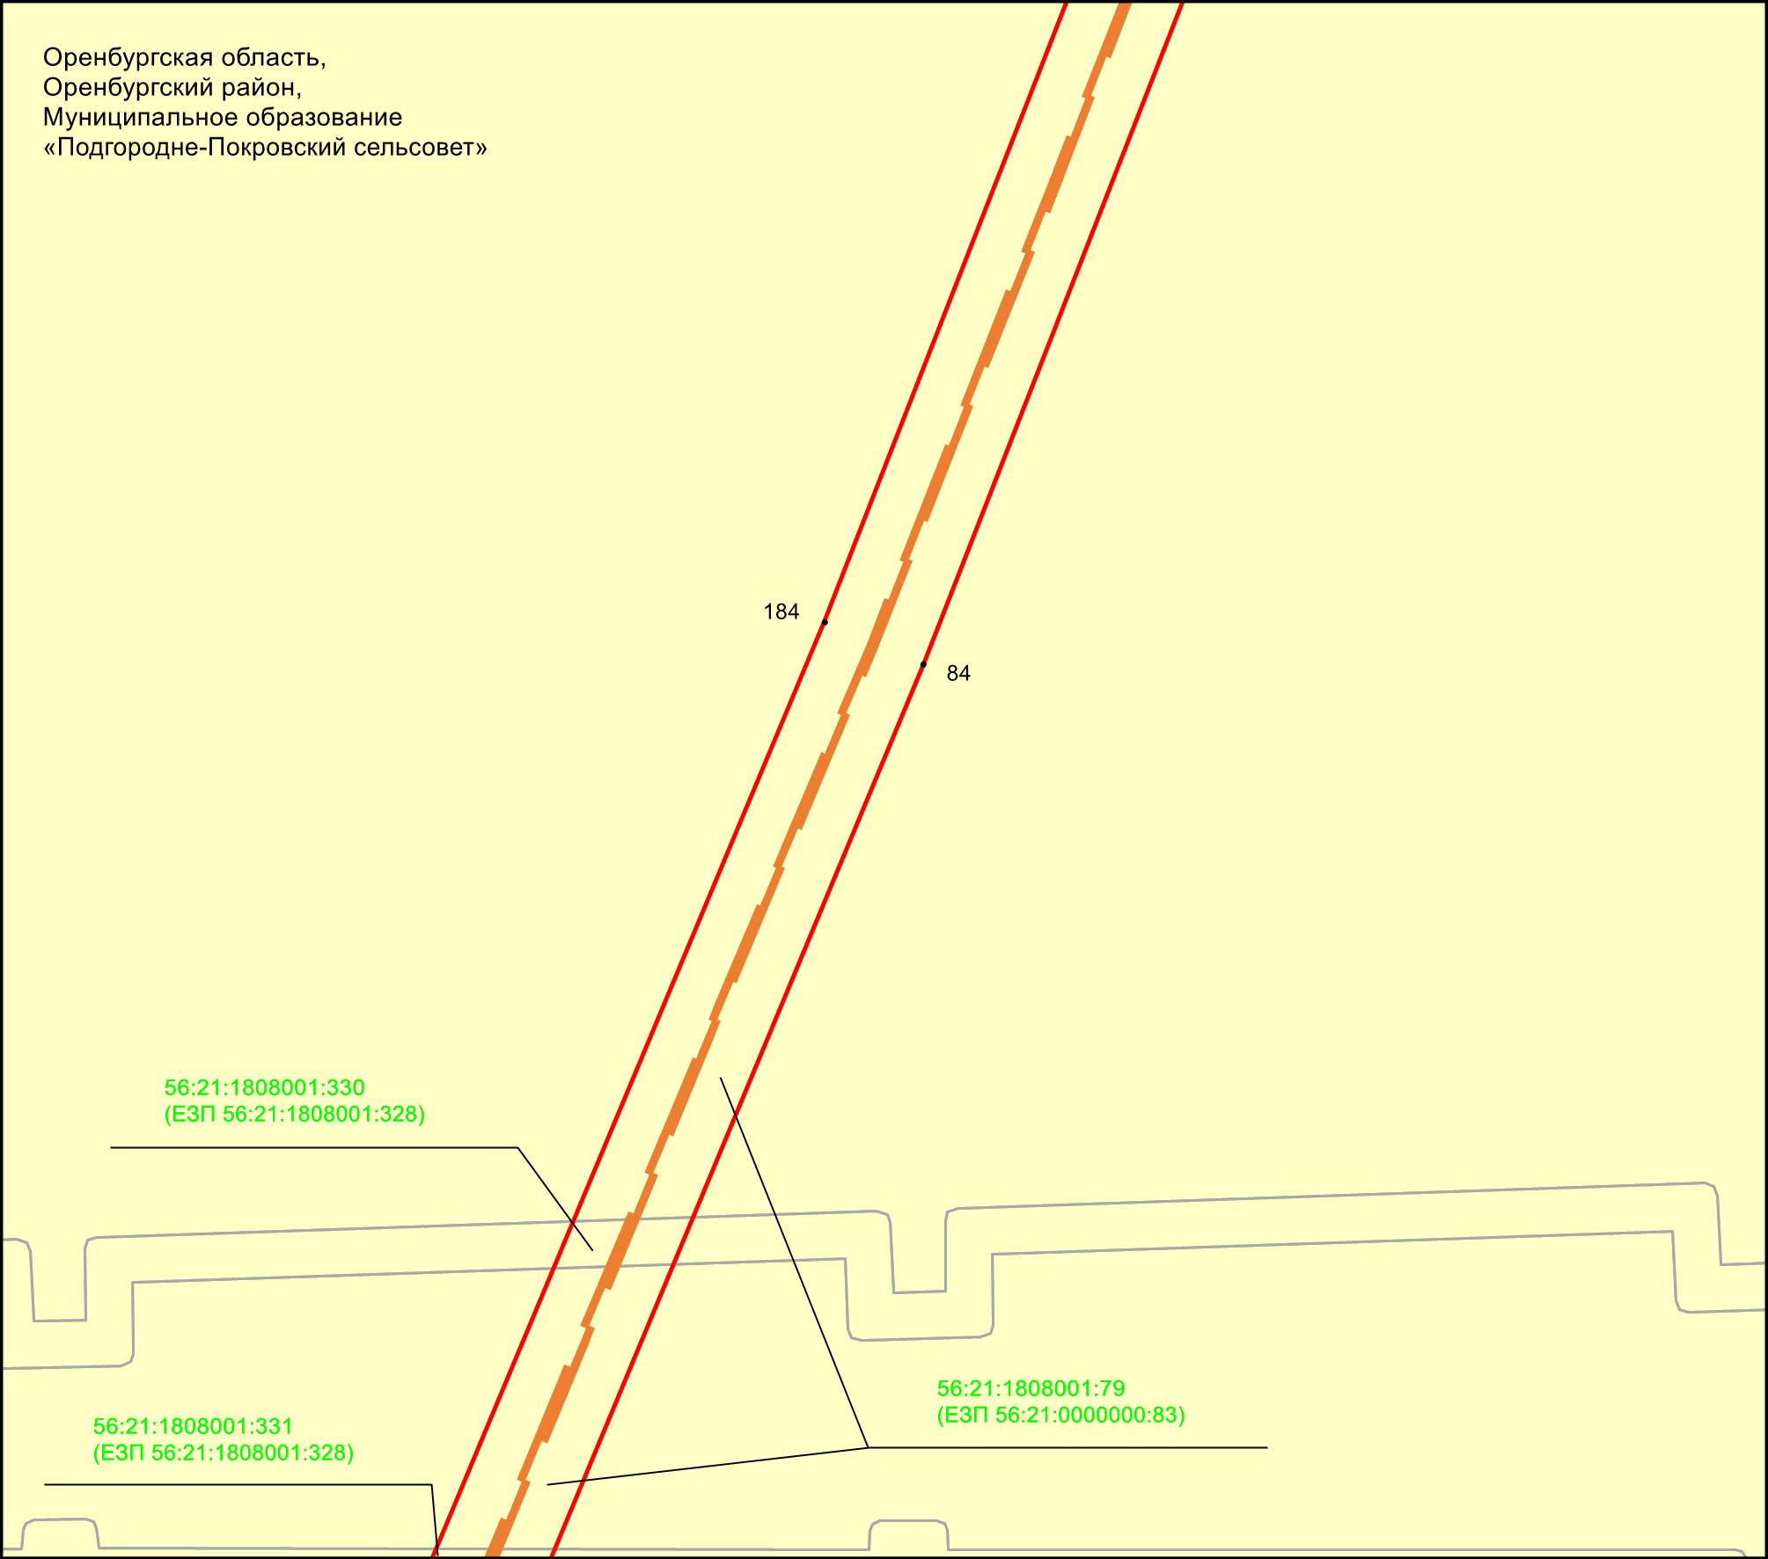
Масштаб 1 : 1000
Используемые условные знаки и обозначения:
• 1 - обозначение характерной точки границ объекта
- граница объекта
- проектное местоположение инженерного сооружения
- граница земельного участка

56:21:1808001:30 - кадастровый номер земельного участка

Раздел 4
Схема расположения границ публичного сервитута
в целях размещения объекта водопроводных сетей ПАО «Газпром»:
«Противопожарный водовод к У-110 (объект ОГПЗ) инв.124499»

Лист 10
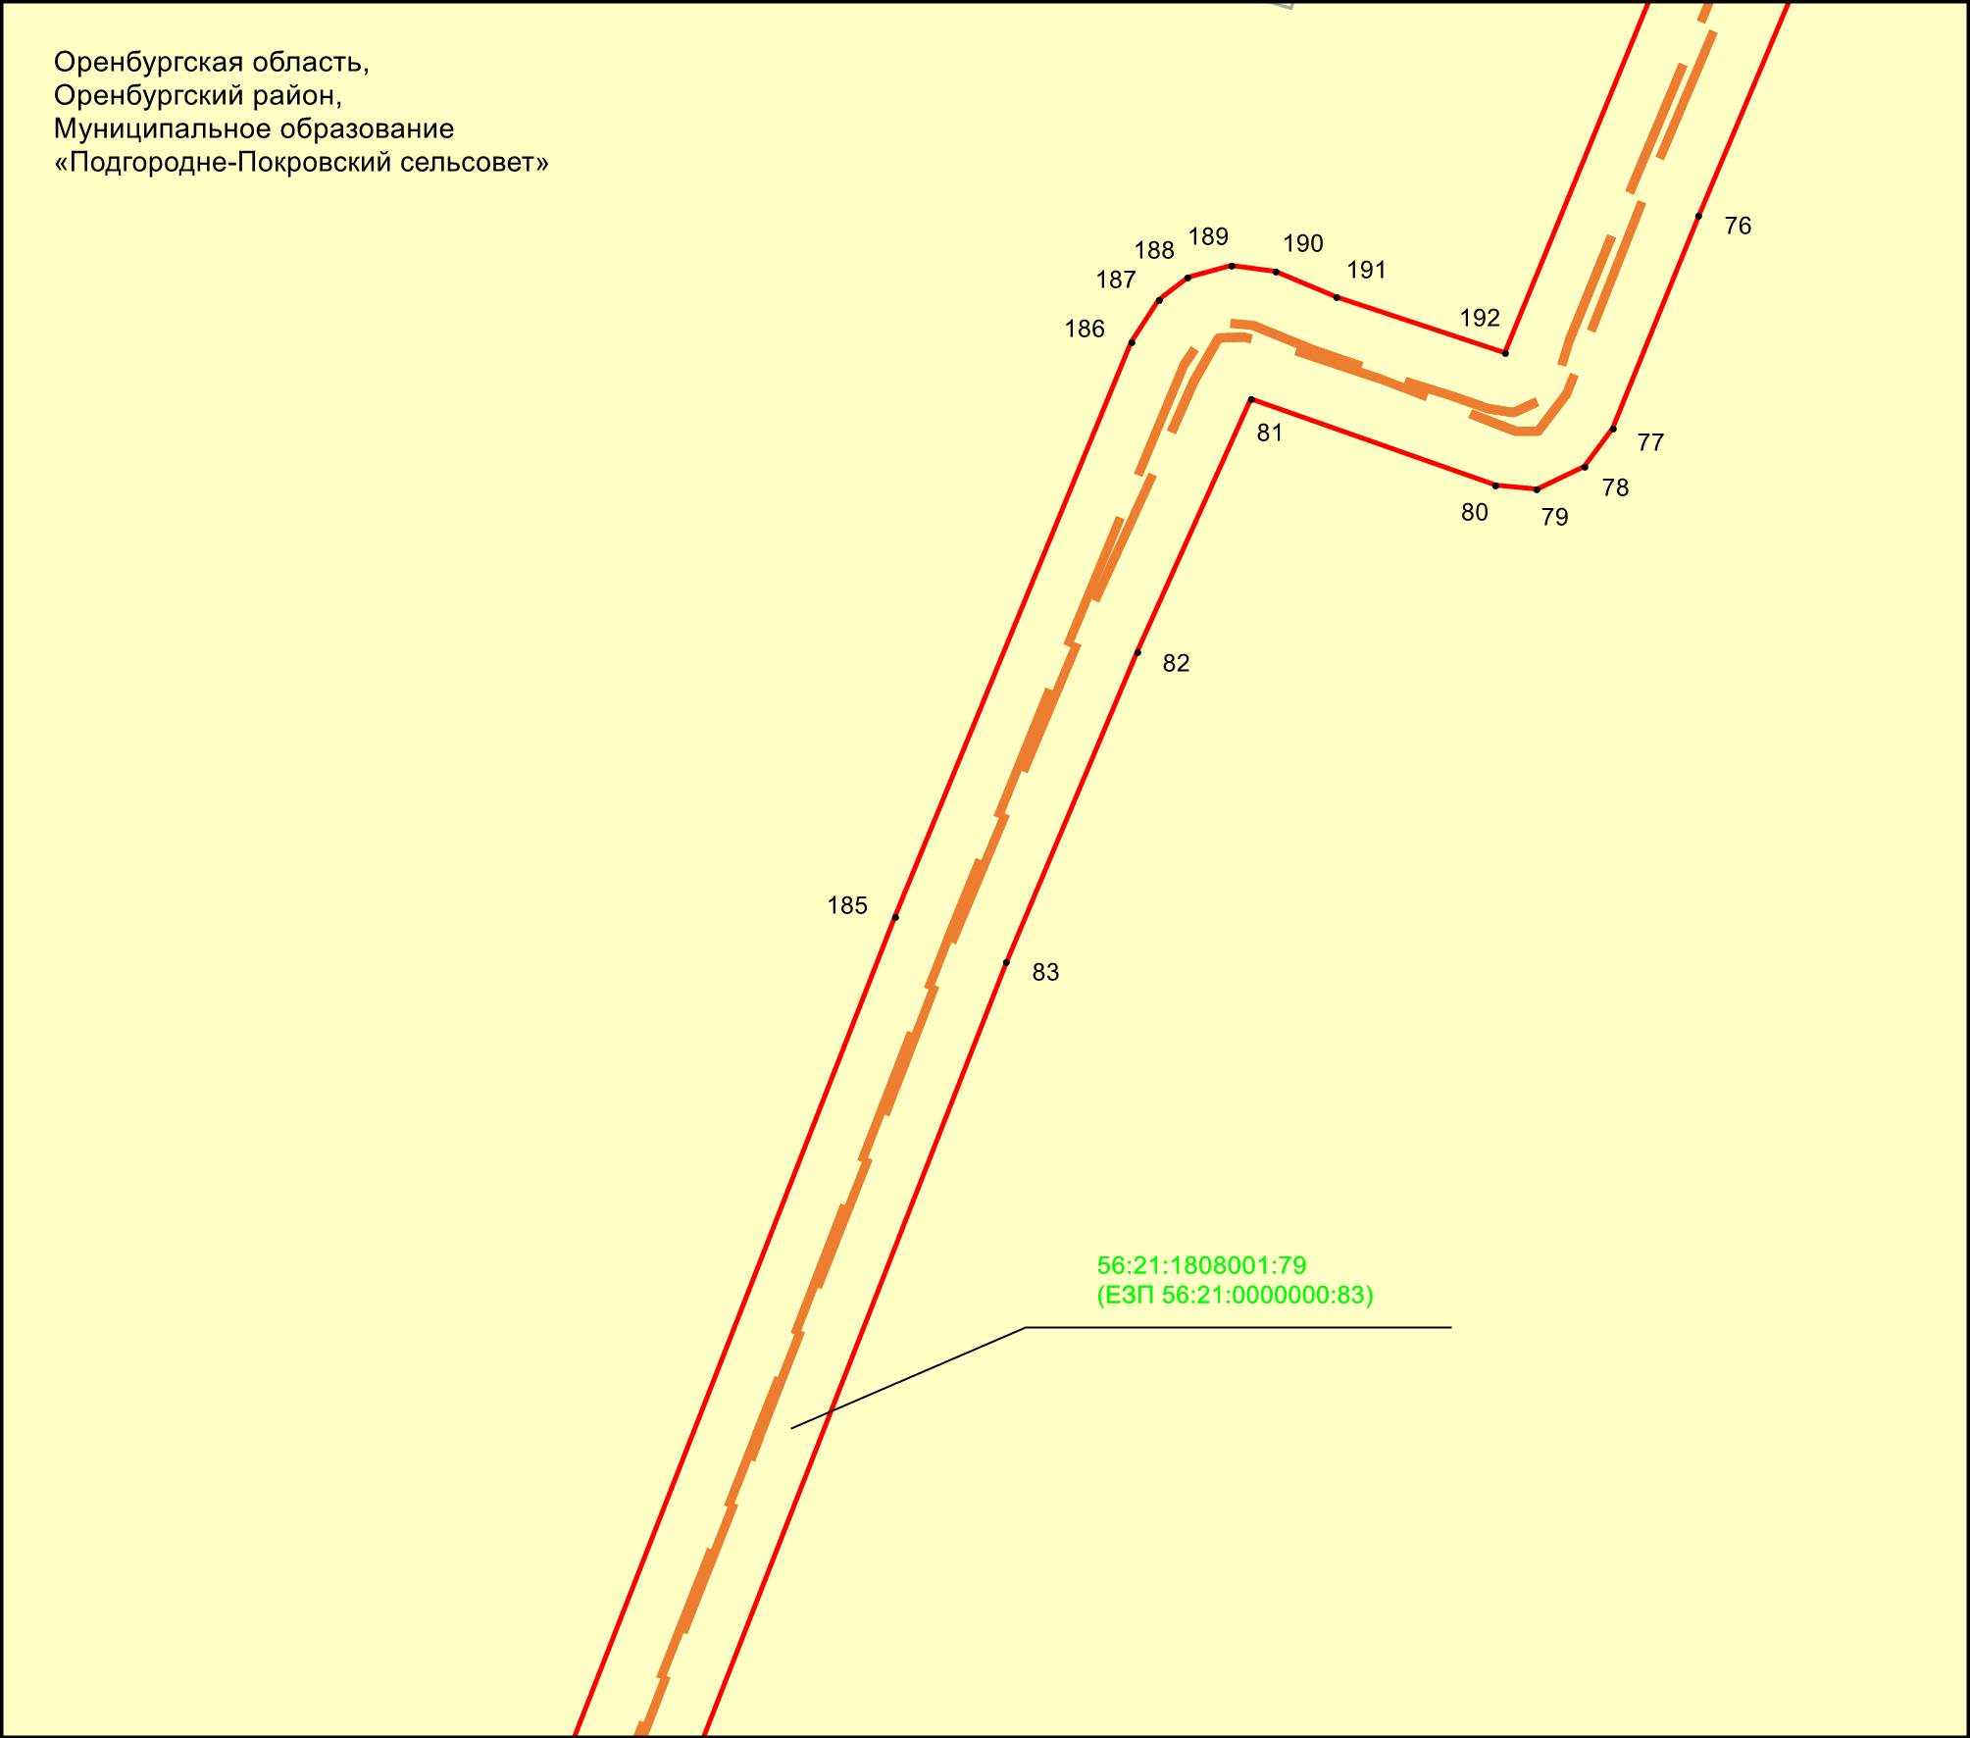
Масштаб 1 : 1000
Используемые условные знаки и обозначения:
• 1 - обозначение характерной точки границ объекта
- граница объекта
- проектное местоположение инженерного сооружения
- граница земельного участка

56:21:1808001:30 - кадастровый номер земельного участка

Раздел 4
Схема расположения границ публичного сервитута
в целях размещения объекта водопроводных сетей ПАО «Газпром»:
«Противопожарный водовод к У-110 (объект ОГПЗ) инв.124499»

Лист 11
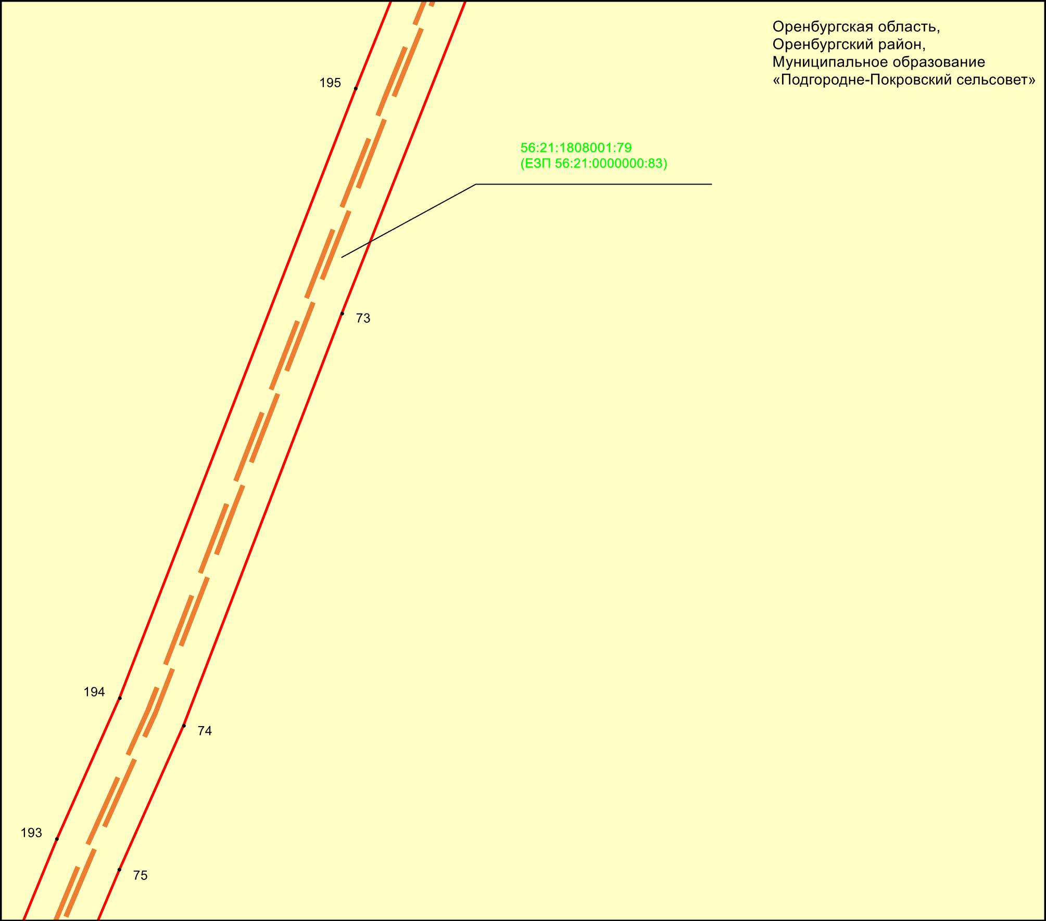
Масштаб 1 : 1000
Используемые условные знаки и обозначения:
• 1 - обозначение характерной точки границ объекта
- граница объекта
- проектное местоположение инженерного сооружения
- граница земельного участка

56:21:1808001:30 - кадастровый номер земельного участка

Раздел 4
Схема расположения границ публичного сервитута
в целях размещения объекта водопроводных сетей ПАО «Газпром»:
«Противопожарный водовод к У-110 (объект ОГПЗ) инв.124499»

Лист 12
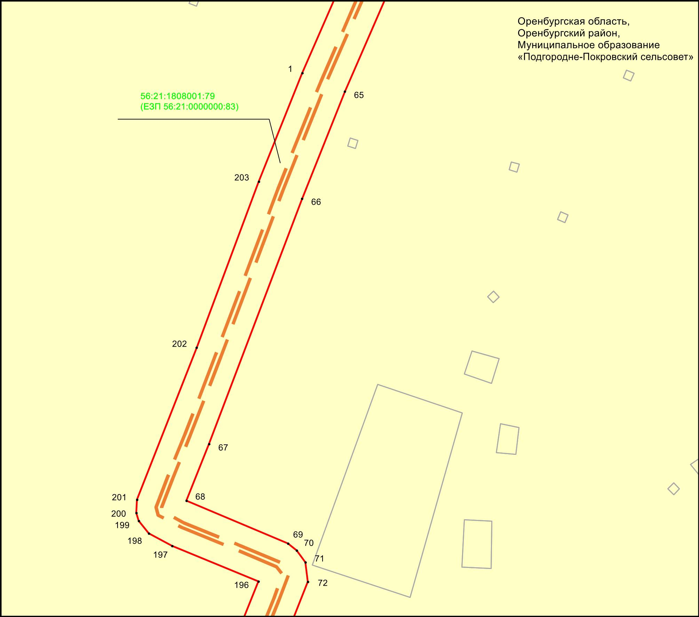
Масштаб 1 : 1000
Используемые условные знаки и обозначения:
• 1 - обозначение характерной точки границ объекта
- граница объекта
- проектное местоположение инженерного сооружения
- граница земельного участка

56:21:1808001:30 - кадастровый номер земельного участка

Раздел 4
Схема расположения границ публичного сервитута
в целях размещения объекта водопроводных сетей ПАО «Газпром»:
«Противопожарный водовод к У-110 (объект ОГПЗ) инв.124499»

Лист 13
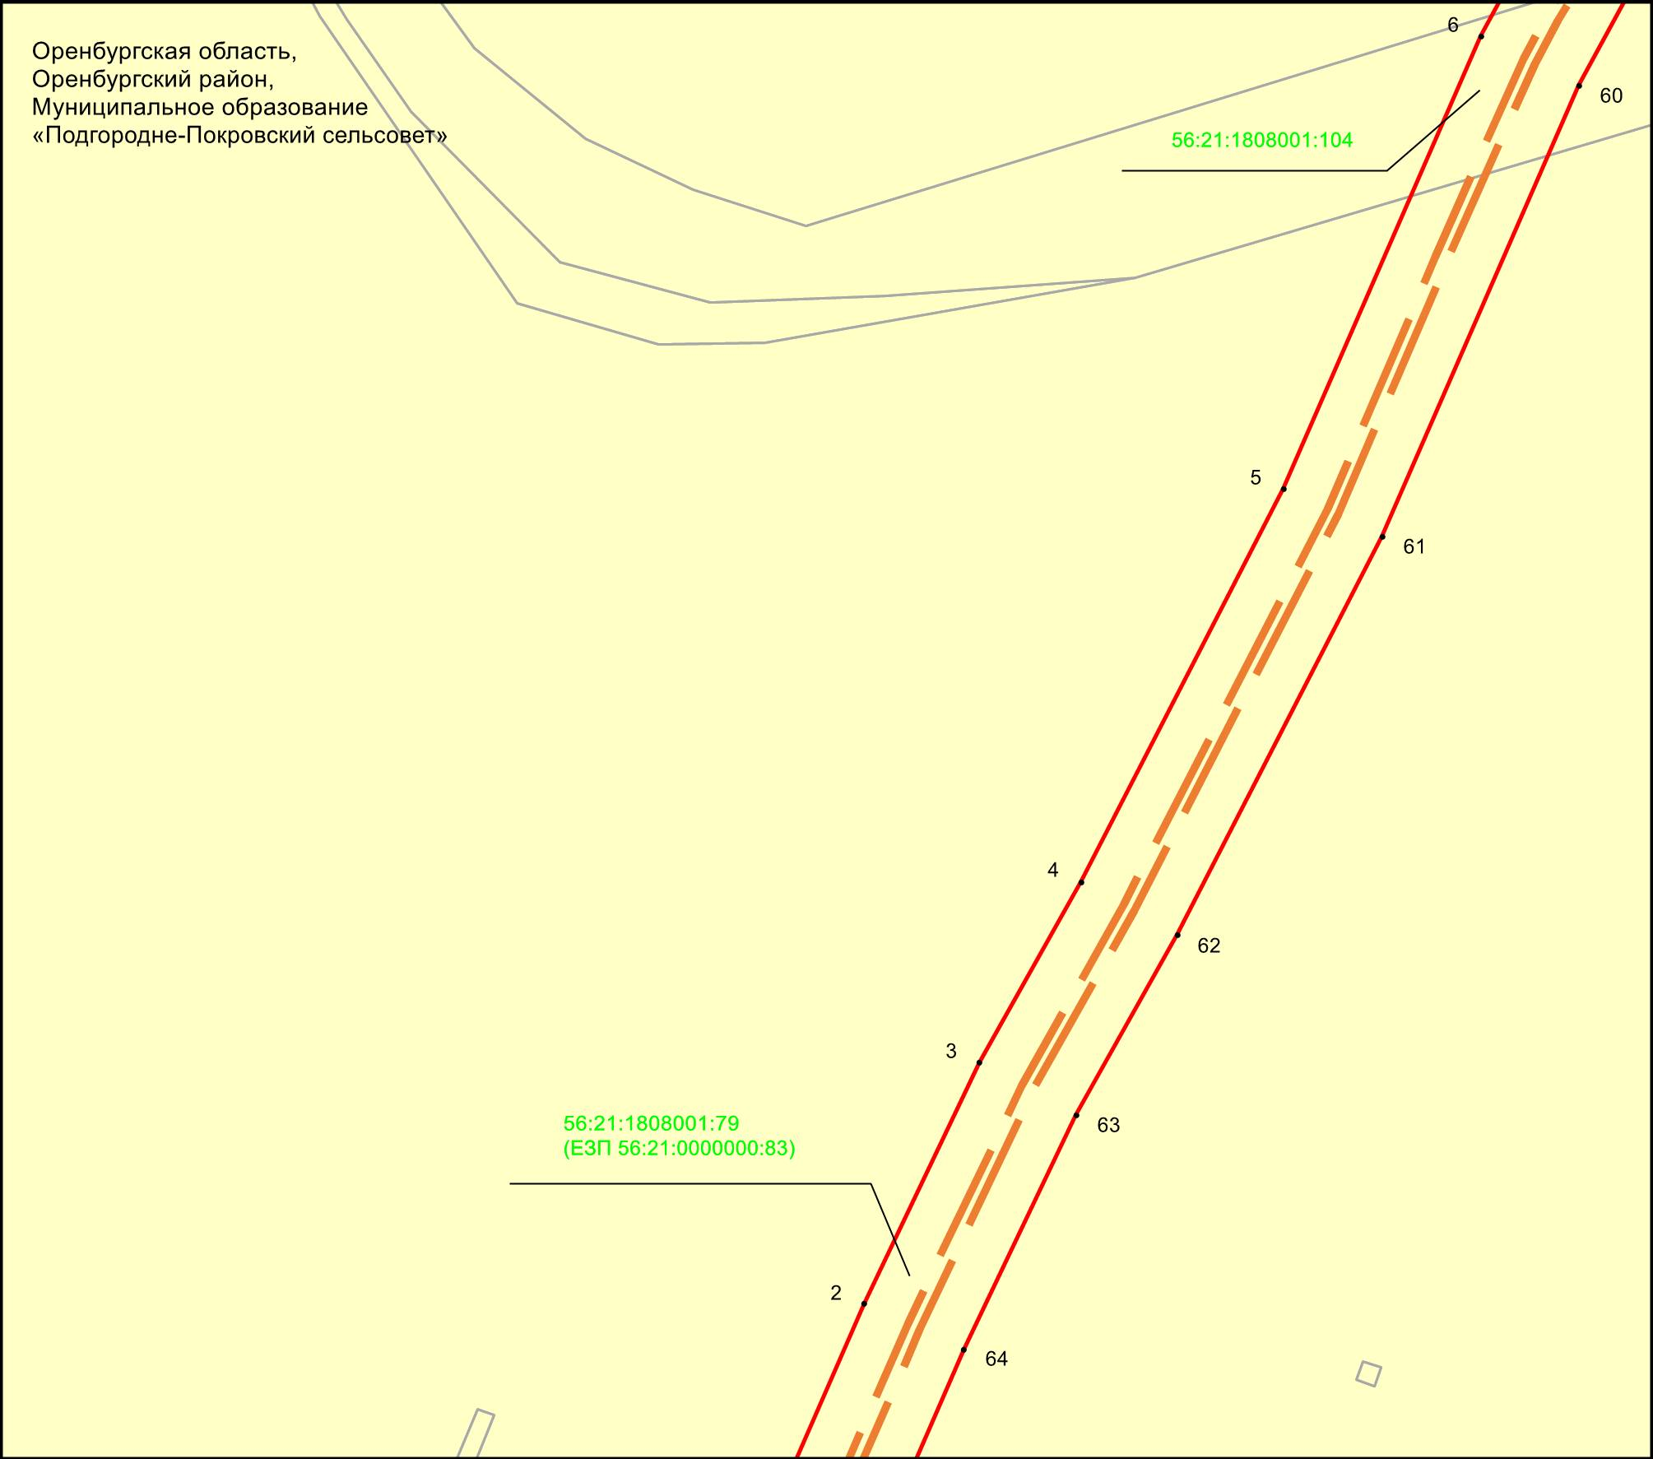
Масштаб 1 : 1000
Используемые условные знаки и обозначения:
• 1 - обозначение характерной точки границ объекта
- граница объекта
- проектное местоположение инженерного сооружения
- граница земельного участка

56:21:1808001:30 - кадастровый номер земельного участка

Раздел 4
Схема расположения границ публичного сервитута
в целях размещения объекта водопроводных сетей ПАО «Газпром»:
«Противопожарный водовод к У-110 (объект ОГПЗ) инв.124499»

Лист 14
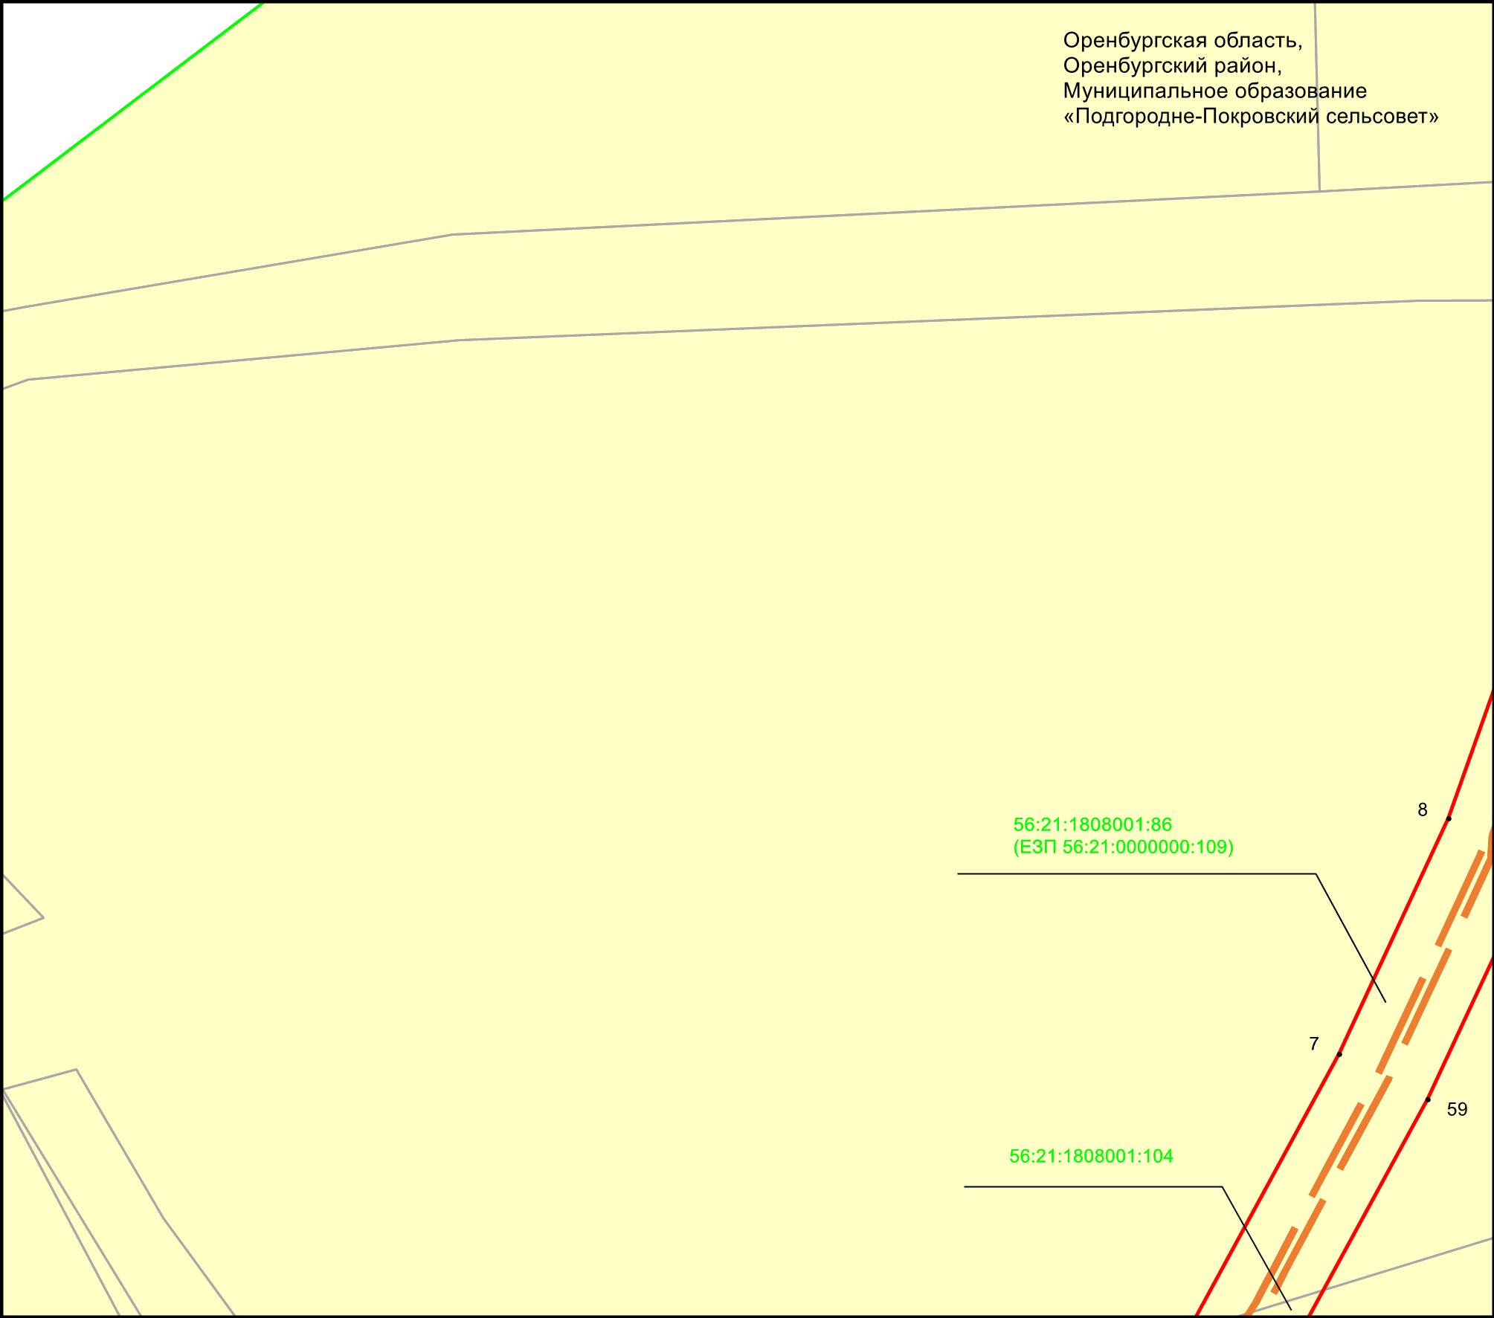
Масштаб 1 : 1000
Используемые условные знаки и обозначения:
• 1 - обозначение характерной точки границ объекта
- граница объекта
- проектное местоположение инженерного сооружения
- граница кадастрового квартала
- граница земельного участка

56:21:1808001:30 - кадастровый номер земельного участка

Раздел 4
Схема расположения границ публичного сервитута
в целях размещения объекта водопроводных сетей ПАО «Газпром»:
«Противопожарный водовод к У-110 (объект ОГПЗ) инв.124499»

Лист 15
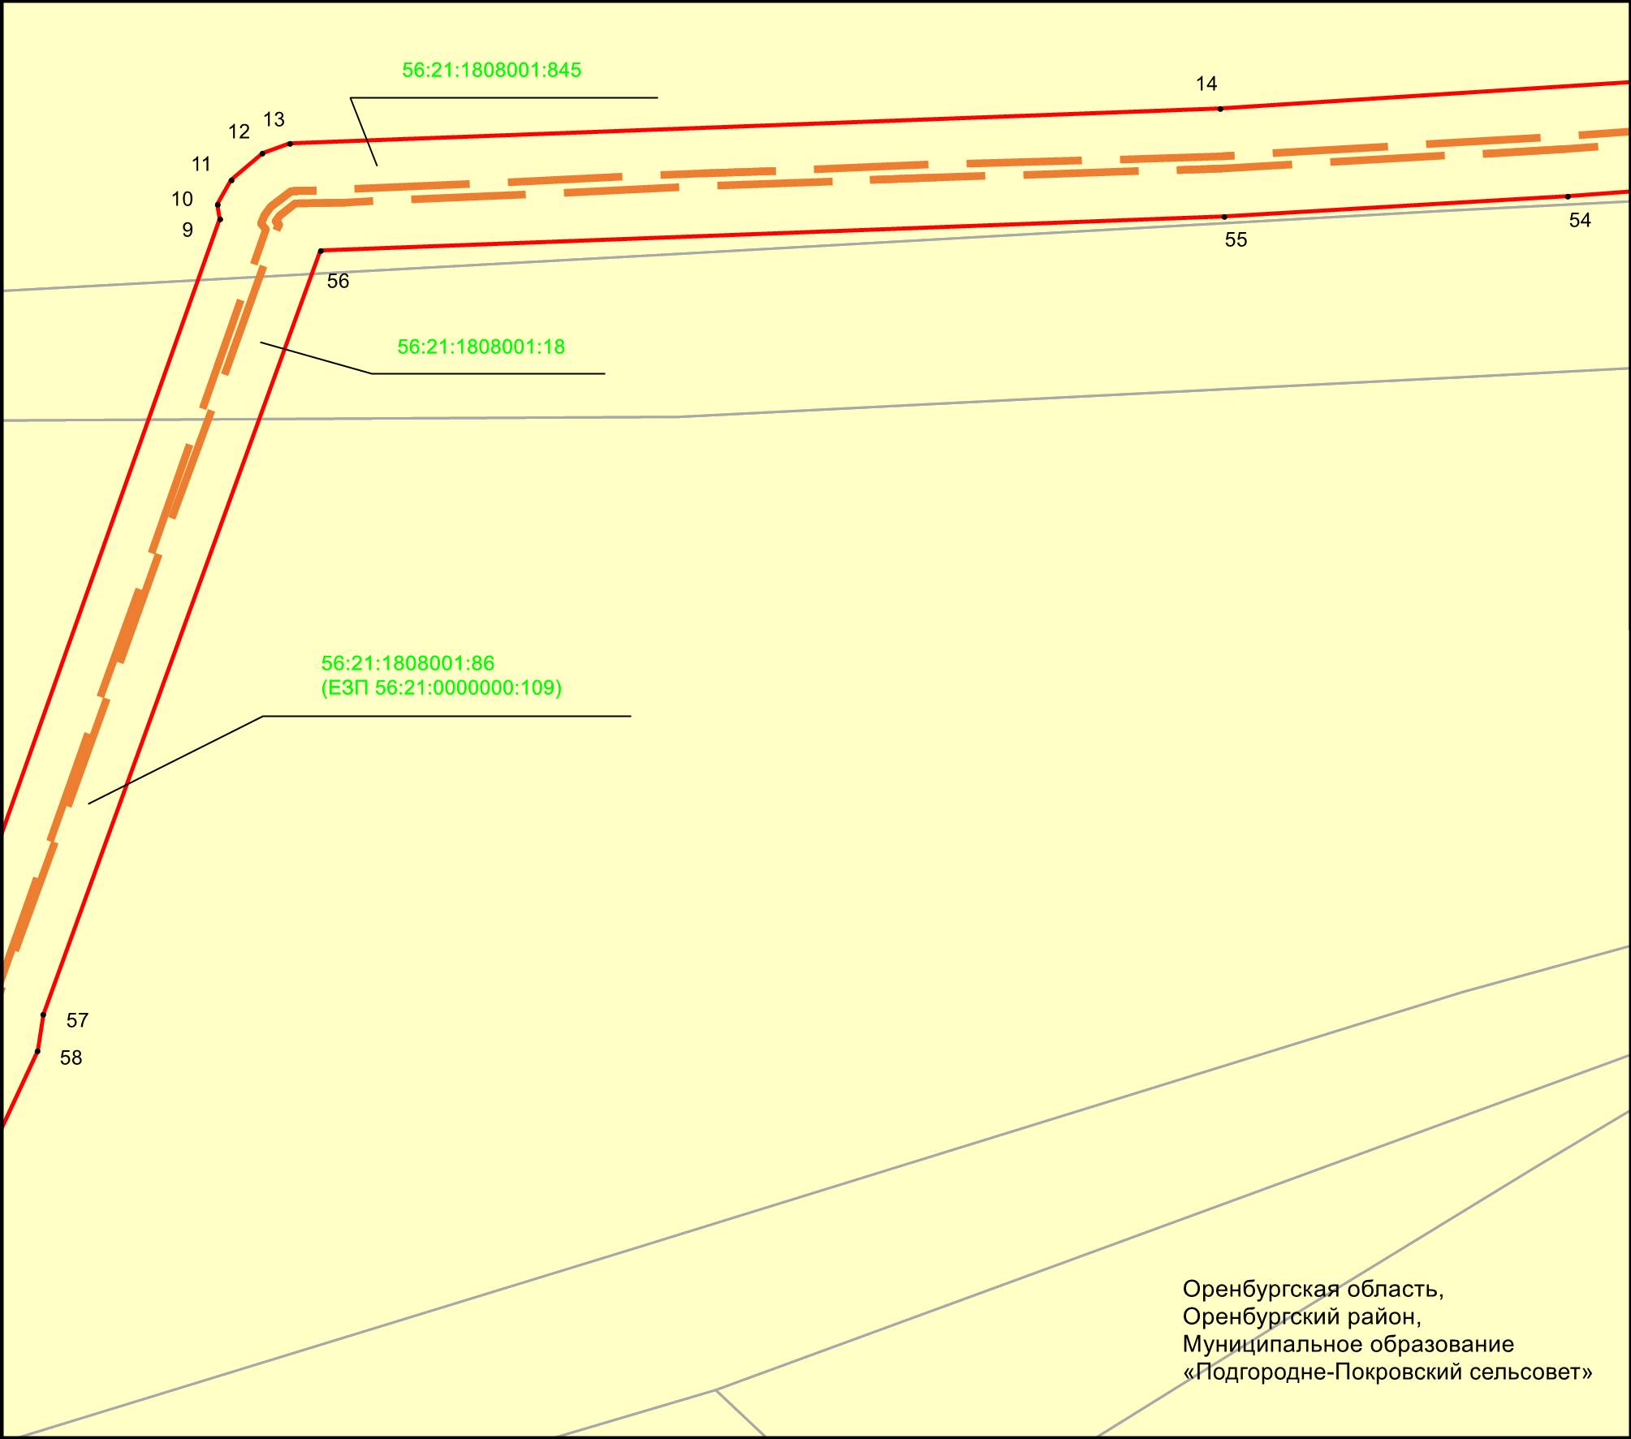
Масштаб 1 : 1000
Используемые условные знаки и обозначения:
• 1 - обозначение характерной точки границ объекта
- граница объекта
- проектное местоположение инженерного сооружения
- граница земельного участка

56:21:1808001:30 - кадастровый номер земельного участка

Раздел 4
Схема расположения границ публичного сервитута
в целях размещения объекта водопроводных сетей ПАО «Газпром»:
«Противопожарный водовод к У-110 (объект ОГПЗ) инв.124499»

Лист 16
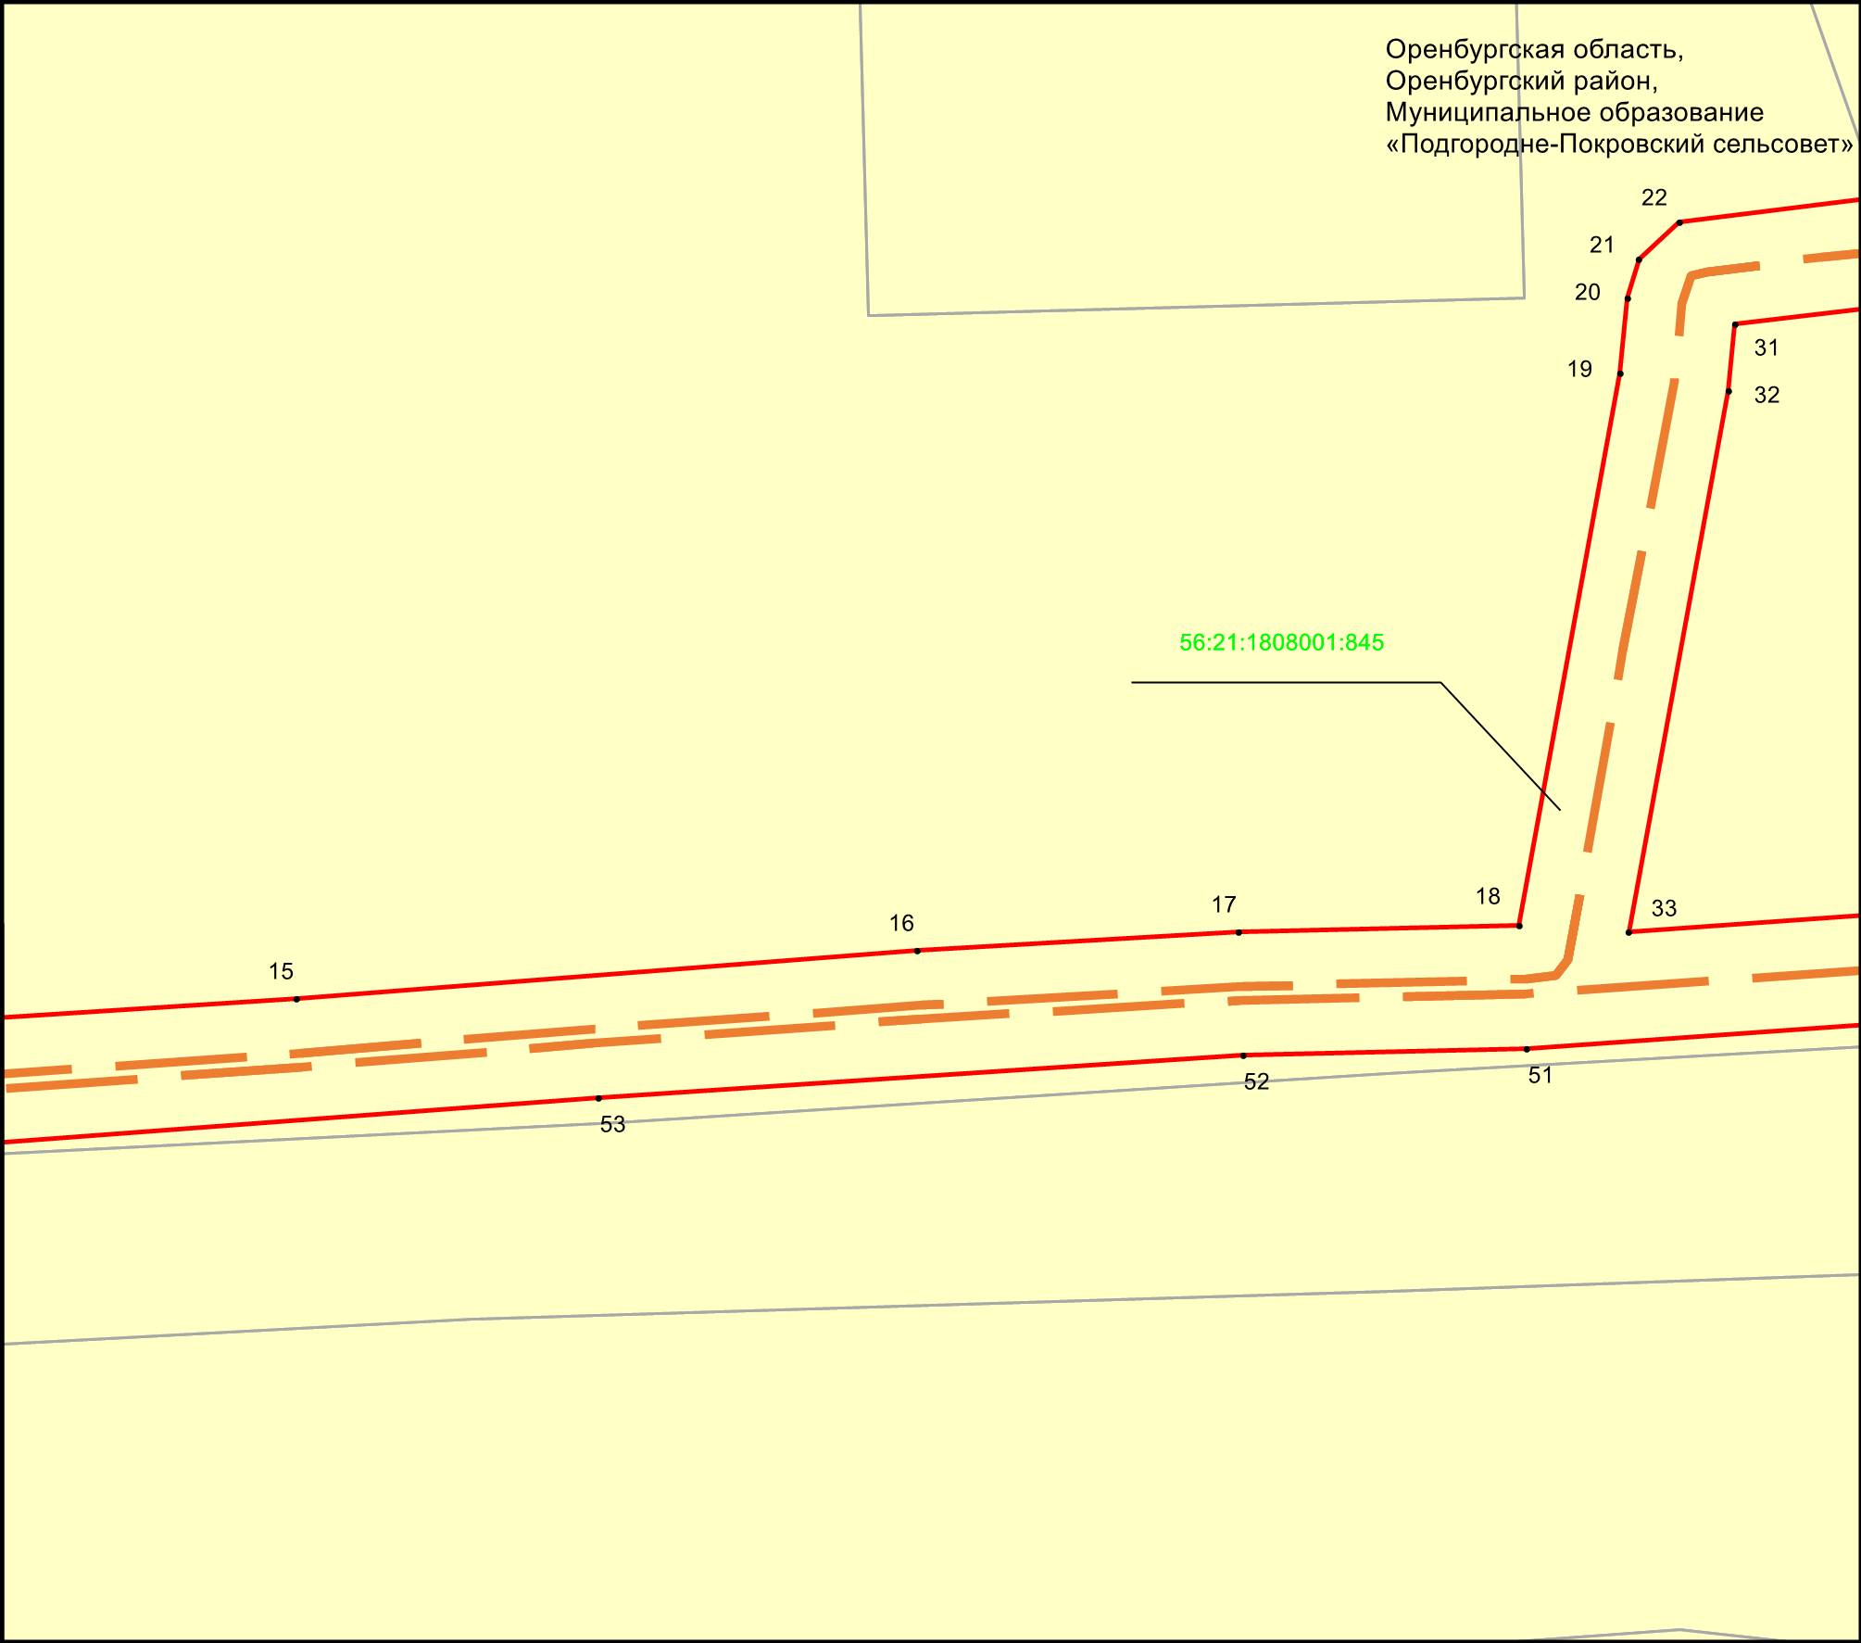
Масштаб 1 : 1000
Используемые условные знаки и обозначения:
• 1 - обозначение характерной точки границ объекта
- граница объекта
- проектное местоположение инженерного сооружения
- граница земельного участка

56:21:1808001:30 - кадастровый номер земельного участка

Раздел 4
Схема расположения границ публичного сервитута
в целях размещения объекта водопроводных сетей ПАО «Газпром»:
«Противопожарный водовод к У-110 (объект ОГПЗ) инв.124499»

Лист 17
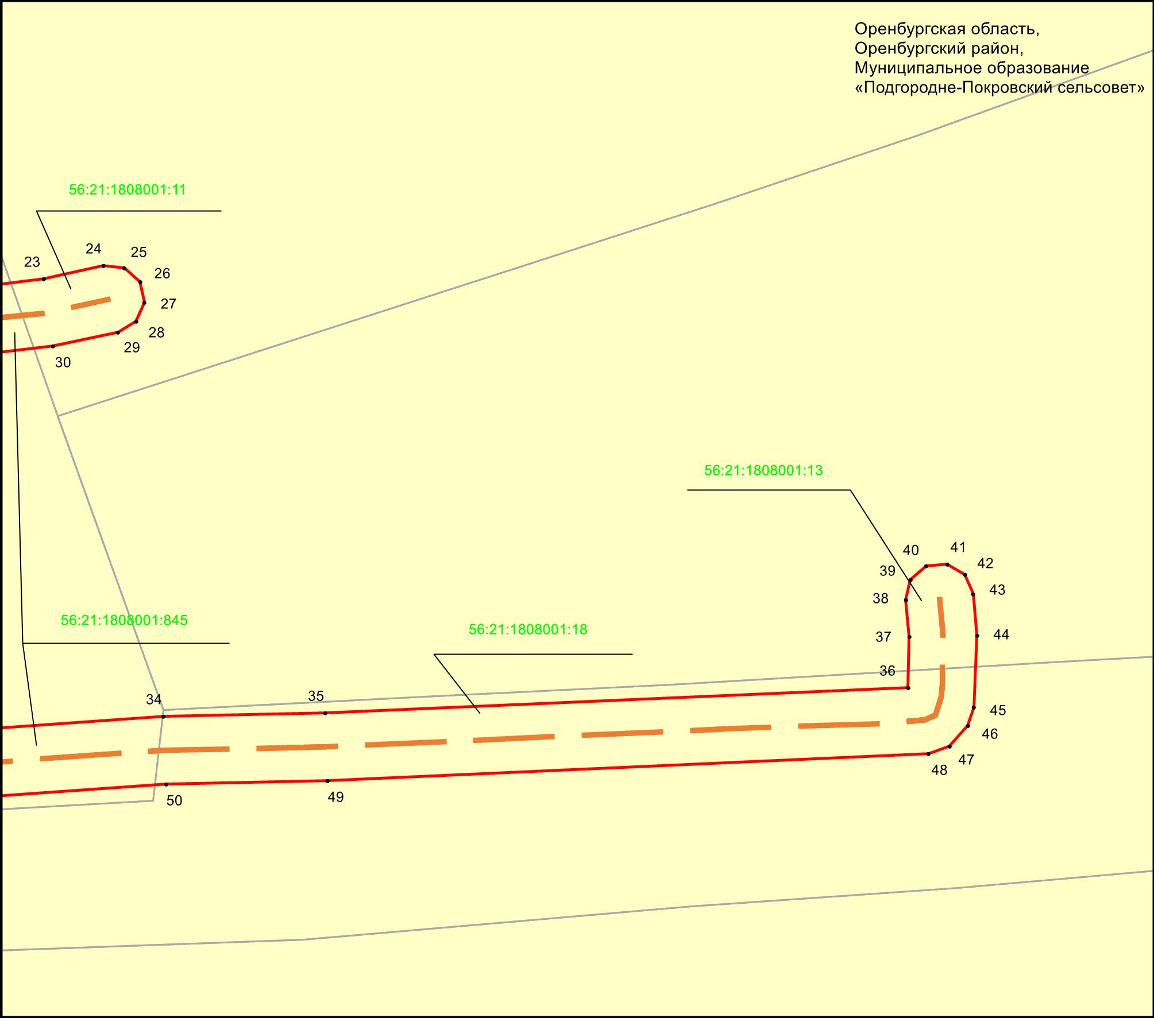
Масштаб 1 : 1000
Используемые условные знаки и обозначения:
• 1 - обозначение характерной точки границ объекта
- граница объекта
- проектное местоположение инженерного сооружения
- граница земельного участка

56:21:1808001:30 - кадастровый номер земельного участка

